如何正确使用酒馆助手
如果你想要编写
- 酒馆美化
- 角色卡美化或状态栏
- 酒馆助手前端界面
- 酒馆助手脚本
请务必阅读酒馆助手前端界面或脚本编写配置及教程.
如果你想要编写
- 酒馆插件
请务必阅读开发其他插件时使用.
提示词查看

提示词查看
提示词查看功能用于模拟酒馆消息的发送，获取实际发送给AI的提示词内容，它会显示酒馆经过处理后最终发给 ai 的提示词, 因此将正确处理一些特殊机制, 得到真实的提示词和相对真实的提示词 token 数，便于预设与角色卡创作等的调试。
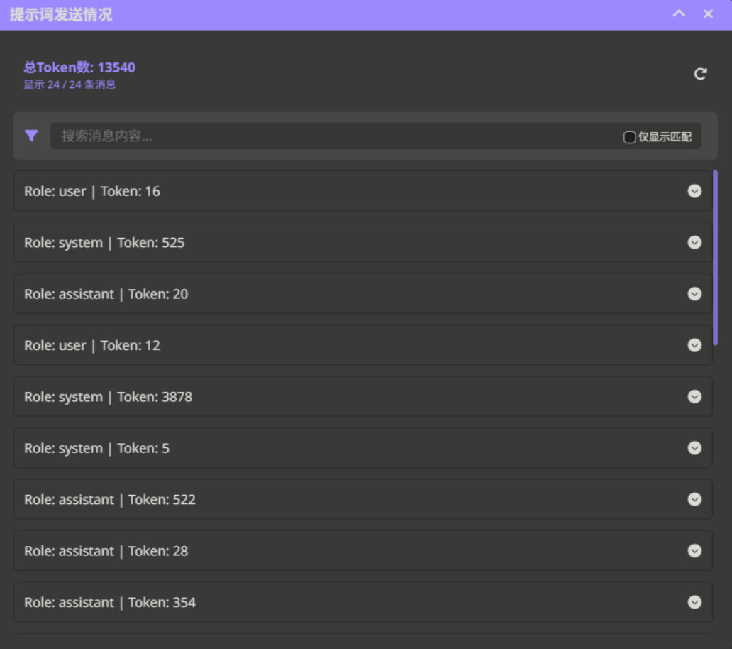

功能入口
提示词查看功能有两个快捷入口：
- 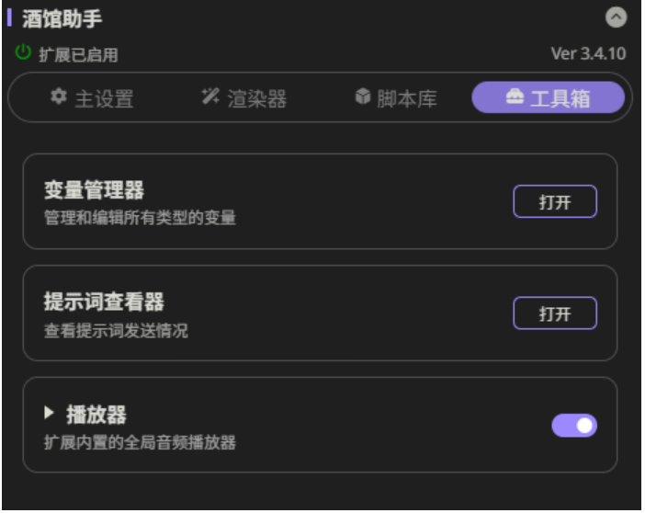
入口1：在酒馆助手的工具箱中，点击“提示词查看”按钮

入口2：在酒馆发送栏的左侧，点击魔法棒图标内的“提示词查看”按钮
- 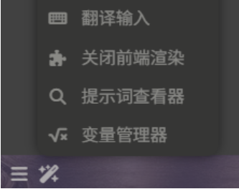

特性
- 支持随消息发送自动刷新
- 可点击刷新按钮，手动模拟一次消息发送（不会实际触发AI回复）
- 可按内容搜索（支持正则表达式），以及根据消息role筛选
- 搜索时勾选“仅显示匹配”可在搜索结果中折叠匹配部分外的上下文
- 展示提示词中特殊机制的处理结果：
  - 世界书绿灯条目的激活
  - 预设和api的 "消息合并" 功能
  - 提示词模板
  - 酒馆、酒馆助手宏
  - 角色卡里其他监听提示词发送而进行的脚本

UI界面

刷新按钮
位于token与消息条目计数的右方，点击后会模拟一次消息发送，并强制刷新提示词查看结果。本次发送不会触发AI回复，因此不会产生额度消耗。
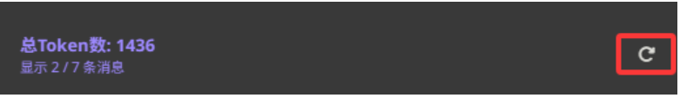

筛选功能
分为消息筛选和内容搜索两部分，应用筛选时，token数和消息条目计数会自动更新。

role筛选
可以按消息role筛选，支持系统（system）、助手（assistant）、用户（user）三种角色。
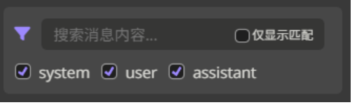

内容搜索
搜索提示词中的特定关键词，支持正则表达式，并且可以通过勾选“仅显示匹配”在搜索结果中折叠匹配部分外的上下文，减少搜索结果的干扰。
普通搜索-不使用正则表达式
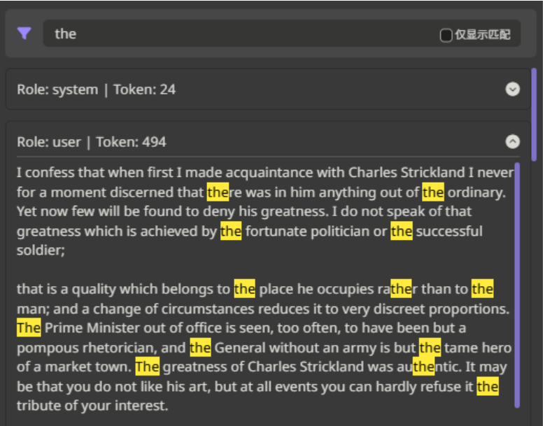
普通搜索-使用正则表达式
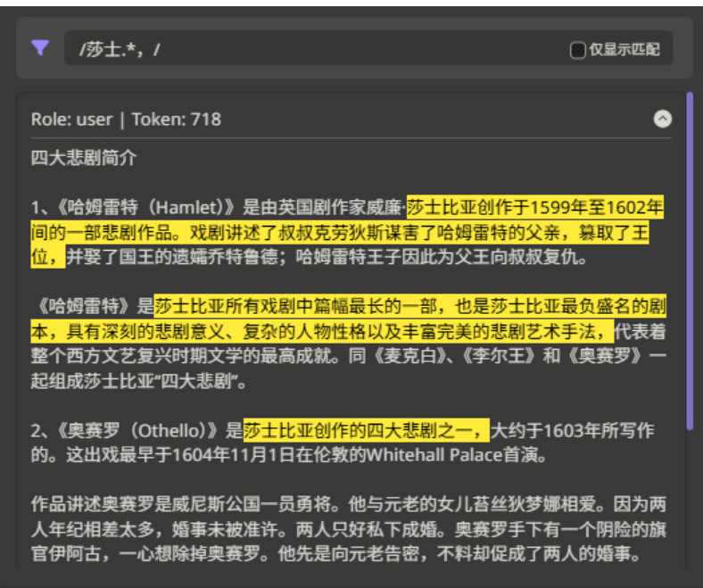
仅显示匹配搜索
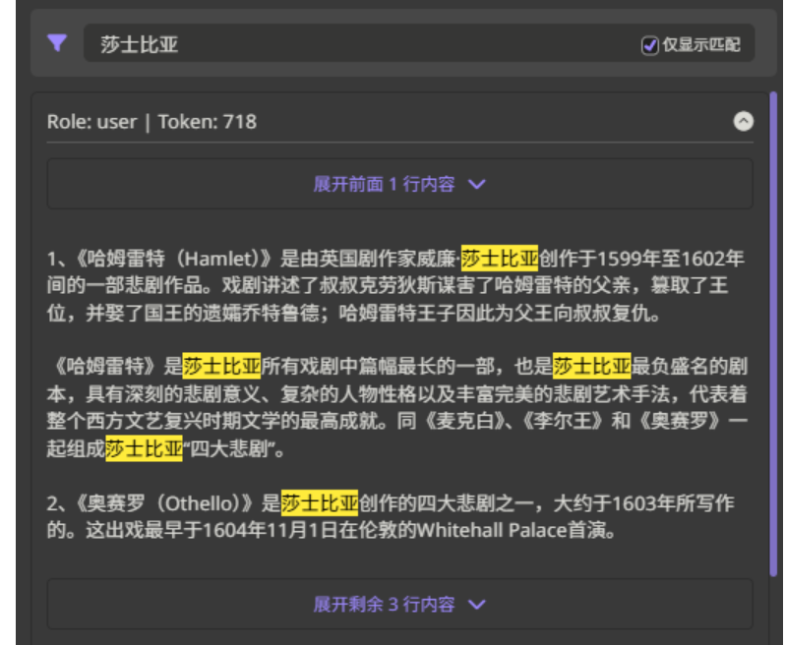

消息合并提示
如果打开了预设的“压缩系统消息”，或者API中的“提示词后处理”，则会在提示词查看器中展示处理后实际发送给AI的消息，此时消息结构会与酒馆界面展示的有所不同，为提示用户，会在查看器中显示警告消息。

在楼层消息中显示前端界面
提示
- 请务必先阅读如何正确使用酒馆助手
- 前端渲染功能具有快捷切换开关，位于输入框旁的按钮内：
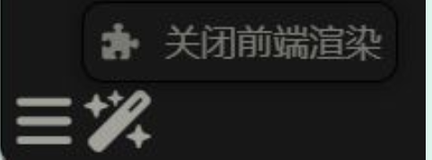

前端显示支持
使用代码块包裹需要渲染的代码部分，放置于楼层消息中即可渲染成前端界面。
示例
```
<html>
<head>
<style>
body {
font-family: Arial, sans-serif;
background-color: #f0f0f0;
margin: 0;
padding: 20px;
text-align: center;
}
</style>
</head>
<body>
<h1>欢迎使用脚本注入功能！</h1>
<button onclick="showMessage()">点击我</button>
<script>
function showMessage() {
alert("你点击了按钮！");
}
</script>
</body>
</html>
```
注意
- 被扩展识别并渲染需要同时满足以下条件：
- 代码放置在代码块```标识中
- 代码中同时存在 <body> 和 </body> 标签
- 为防止高度无限增长，代码中的min-height: * vh 会被自动转换为以浏览器高度为基准，而不是以iframe高度为基准

获取角色头像

使用CSS类
若要在界面中展示当前角色卡或用户的头像，需使用CSS类 user-avatar（或user_avatar ）， char-avatar（或char_avatar）。
示例
在你想要放入头像的地方设置 class 为 user-avatar（或user_avatar ）， char-avatar（或char_avatar），此时容器的背景图片就会变为当前用户或角色的头像。
<div class="char_avatar"></div>
<div class="user_avatar"></div>
<!-- 或者<div class="char-avatar"></div> -->
<!-- 或者<div class="user-avatar"></div> -->
class 样式只导入了图片链接 background-image: url('${avatarPath}');, 没有特意设置其他样式, 具体的图片填充方式需使用者手动添加样式。

使用宏
头像链接已注册为宏，{{userAvatarPath}}和{{charAvatarPath}}两个宏，可直接替换为当前user和char的图像路径。
示例
<div class="char_avatar" style="background-image: url('{{charAvatarPath}}');"></div>
<div class="user_avatar" style="background-image: url('{{userAvatarPath}}');"></div>
提示
- 在聊天中途更换了 user 角色, 其显示逻辑与酒馆一致, 会在新的楼层显示新的头像
- 想要将旧的楼层头像显示同步, 需要点击用户面板的同步按钮。

加载动画
在界面内资源未加载完成时，会显示加载动画蒙版。可以在代码中任意位置放置 <!-- disable-default-loading --> 来禁用扩展内置的加载动画。
示例
<body> <!-- disable-default-loading --></body>

脚本库
提示
请务必先阅读如何正确使用酒馆助手
脚本库是酒馆助手的核心功能之一，用于管理和执行自动化脚本，前身为全局脚本，现在具有更完整的管理和编辑功能。
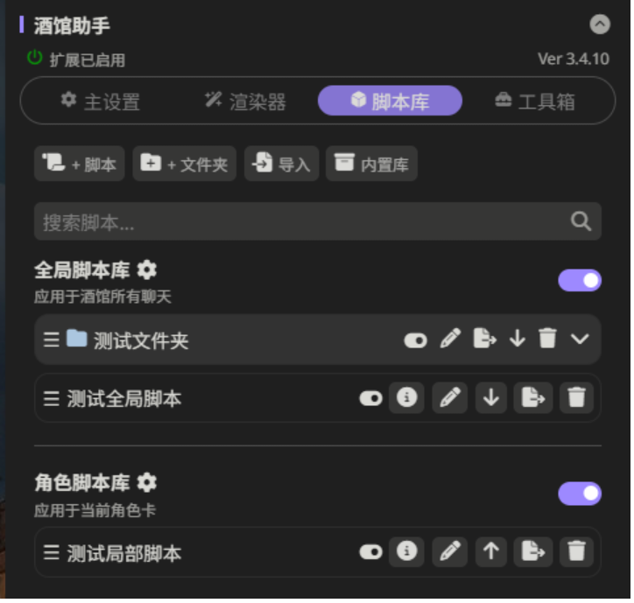

全局/局部脚本库
脚本库分为全局脚本库和局部脚本库两个部分
其中:
- 全局脚本库：适用于酒馆所有聊天
- 局部脚本库：适用于当前角色卡，会随角色卡一同导出
功能按钮：
- 开关：控制脚本的运行
- 信息：查看脚本作者编写的脚本说明
- 编辑：修改脚本内容
- 移动：移动到另一作用范围的脚本库
- 导出：导出脚本配置
- 删除：移除脚本
- 批量操作：批量对脚本进行导出、删除、移动到文件夹等操作

脚本组
脚本组可用于将多个脚本集中到一个组里，方便管理和执行。
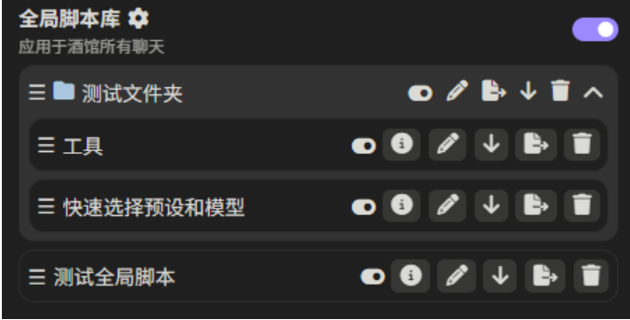

脚本组功能
- 批量导出文件夹内的脚本为zip压缩文件，导入时可直接选择zip文件导入，会保持原有的脚本组结构
- 批量开关脚本组内所有脚本
- 自定义组的图标和颜色
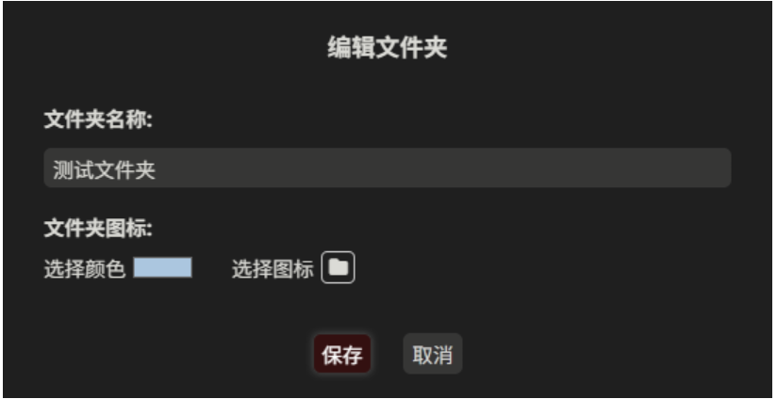

脚本编辑
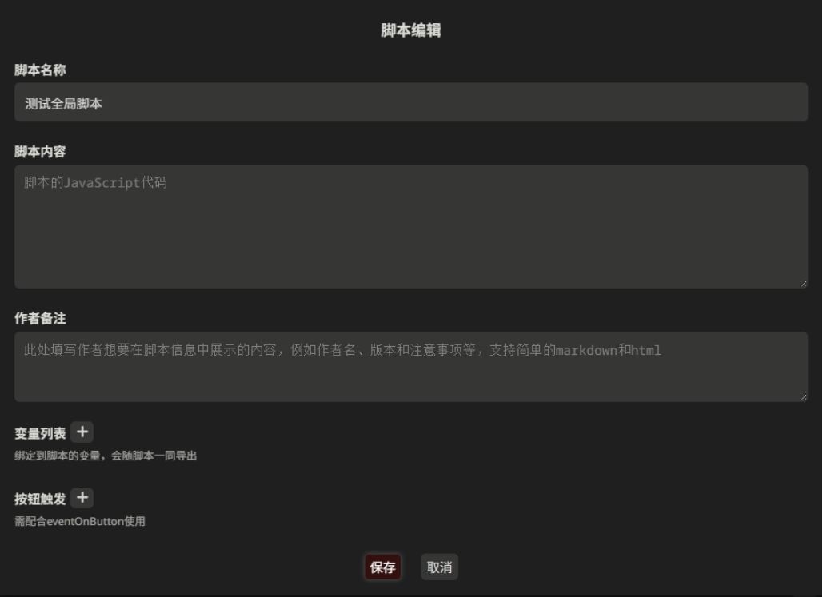

脚本内容
- 使用 JavaScript 编写具体的脚本逻辑
- 支持完整的 JavaScript 语法
- 可以调用酒馆助手提供的 API 和功能，参考功能详情部分
提示
- 脚本可以直接使用 jQuery 的 $ 符号控制 SillyTavern 主界面的 DOM 元素
- 可以直接使用的库可在内置第三方库中查看，无需重复安装
- 如果要在脚本关闭时执行功能，请使用 $(window).on('pagehide', () => {})

作者备注
- 可以添加脚本的说明文档
- 支持简单的 markdown 和 html 格式
- 建议包含以下信息：
  - 脚本功能说明
  - 使用方法
  - 版本信息
  - 更新记录
  - 注意事项

变量列表
为当前脚本绑定变量，可以随着脚本一同导出，也可在导出时清空防止敏感信息泄露。
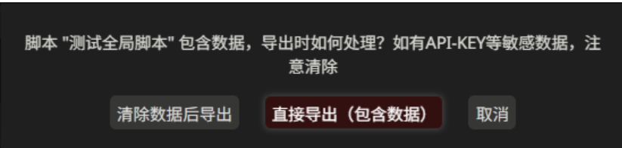

按键绑定
可以为脚本添加多个按键绑定，当按下按键时，会触发脚本内指定功能运行。
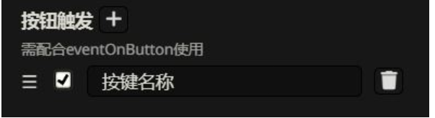

按键绑定的UI说明
- 拖动控件：对按键的顺序进行调整
- 复选框：是否显示按键
- 输入框：按键上显示的名称
- 删除按钮：删除按键

绑定方法
按键绑定功能需要配合 getButtonEvent 使用，在脚本中添加以下代码：
eventOn(getButtonEvent('按钮名称'), () => { // 在这里编写按键触发后的具体逻辑 console.log('按键被点击');});
注意
button_name 需要与设置的按键名称一致。

批量操作
点击全局/局部脚本库旁边的齿轮按钮，可以对脚本进行批量导出、删除、移动等操作。
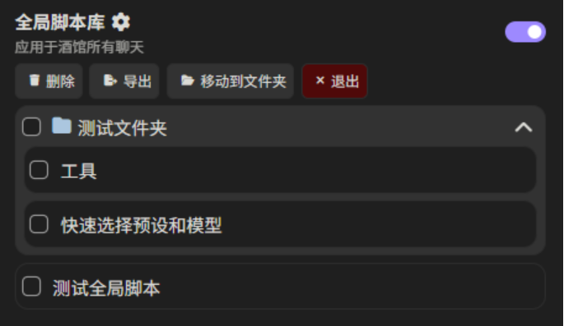
- 批量导出：导出选中的脚本
- 批量删除：删除选中的脚本
- 批量移动：移动选中的脚本到某个文件夹

内置脚本库
扩展内置的脚本，可直接添加到脚本库中使用。
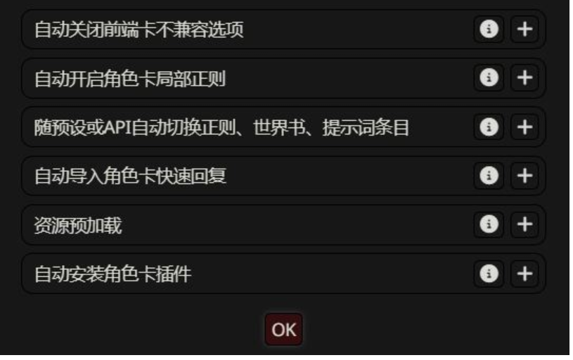

变量管理器
变量管理器允许用户查看、编辑并实时监听不同作用域下的变量。这对于调试脚本、理解功能运行状态以及动态调整参数都非常有帮助。

功能入口
变量管理器有两个快捷入口：

入口1：在酒馆助手的工具箱中，点击“变量管理器”按钮

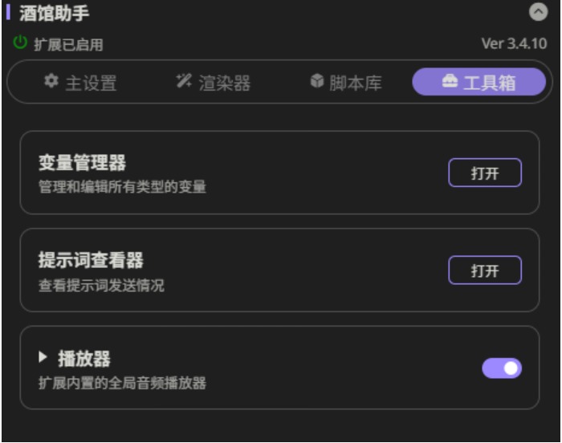
入口2：在酒馆发送栏的左侧，点击魔法棒图标内的“变量管理器”按钮
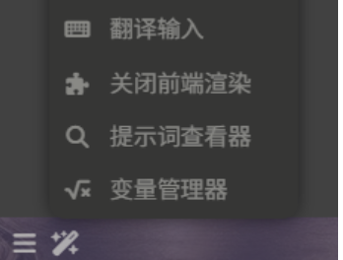

UI特性
- 界面浮窗将始终显示在酒馆的最上层，不会被其他窗口遮挡
- 可自由拖动，调整位置
- 电脑端直接拖动边缘修改窗口大小，手机端需要按住右下角修改

主要功能
变量管理器能够展示和操作以下四种类型的变量：
- 全局变量 (Global Variables):
  - 这些变量在酒馆的整个运行期间都存在，并且对所有聊天和角色都可见。
  - 通常用于存储一些全局配置或状态信息。
- 角色变量 (Character Variables):
  - 这些变量与特定的角色卡相关联。当切换到不同的角色时，这些变量也会相应地改变。
  - 适合存储角色特有的设置、记忆或状态。
- 聊天变量 (Chat Variables):
  - 这些变量的作用域限定在当前的聊天会话中。当开始新的聊天或切换到其他聊天时，这些变量会发生变化。
  - 可用于存储当前对话的上下文信息、临时数据等。
- 楼层变量 (Floor Variables):
  - 这些变量与聊天记录中的特定"楼层"或消息条目相关联。
  - 可以用来追踪特定消息的状态或附加信息。

使用方法
- 查看变量:
  - 在变量管理器面板中，会清晰地列出当前可用的上述四种类型的变量及其对应的值。
  - 变量的值会实时更新，反映其在酒馆运行过程中的任何变化。
- 编辑变量:
  - 用户可以直接在变量管理器中修改变量的值。这对于测试脚本逻辑或临时改变功能行为非常方便。
  - 点击保存后，相关的脚本或功能会立即使用新的变量值。
- 实时监听:
  - 变量管理器会自动监听变量的变化。当任何一个被管理的变量发生改变时，其在界面上显示的值会立即更新，无需手动刷新。

音频播放器功能
提示
请务必先阅读如何正确使用酒馆助手
本功能修改自酒馆官方扩展 Dynamic Audio。
特性:
- 直接播放网络音频
- 全局接管前端界面中的音频播放，解决多楼层音乐会同时播放的冲突问题，以及同一音频在楼层更新时无法接续播放的问题
- 可视化地对音频列表中音频的排序，编辑和删除
- 增加导入按钮，可以批量输入链接导入到歌单
- 四种播放模式：【列表循环、随机播放、单曲循环、播完停止】
- 注册了 Quick Reply 命令,可以使用快速回复听歌。
提示
音频的链接存储在当前聊天的局部变量中，切换聊天就会清空，切换回来时会再加载。可以使用/listvar查看变量列表，变量名分别为bgmurl和ambienturl，支持使用 Quick Reply 对播放列表做更多自定义的改动。
注意
音乐和音效两个播放器内在逻辑完全一致，因未知原因，在音频长度极短的情况下会出现播放不全的问题，禁止缓存后才可正常播放，因此音效播放器不会对音频文件进行缓存。推荐主要使用音乐播放器，音效播放器仅用于文件较小的音频文件。

audioEnable
控制音乐播放器或音效播放器的开启与关闭。
async function audioEnable({type: 'bgm' | 'ambient', state?: boolean})
1

参数

type
- 类型: 'bgm' | 'ambient'
- 描述: 音乐或音效

state?
- 类型: boolean
- 描述: 开启或关闭, 不填写默认为 true

Quick Reply 命令
/audioenable [type=bgm|ambient] [state=true|false]?
1
- type: 音乐或音效
- state (可选): 开启或关闭, 不填写默认为 true
示例
/audioenable type=ambient state=false
1

audioImport
导入一个或多个音频到播放界面。
async function audioImport({type: 'bgm' | 'ambient', play?: boolean}, url: string)
1

参数

type
- 类型: 'bgm' | 'ambient'
- 描述: 音乐或音效

play?
- 类型: boolean
- 描述: 是否立即播放, 不填写默认为 true

url
- 类型: string
- 描述: 要播放的音频链接，可以批量导入，多个链接之间用英文逗号隔开

Quick Reply 命令
/audioimport [type=bgm|ambient] [play=true|false]? url
1
- type: 音乐或音效
- play (可选): 是否导入之后立即播放第一个音频, 不填写默认为 true
- url: 要播放的音频链接，可以批量导入，多个链接之间用英文逗号隔开
示例
/audioimport type=ambient play=false url=https://example.com/sound1.mp3,https://example.com/sound2.mp3
1

audioSelect
选择指定的音频并开始播放。
async function audioSelect({type: 'bgm' | 'ambient'}, url: string)
1

参数

type
- 类型: 'bgm' | 'ambient'
- 描述: 音乐或音效

url
- 类型: string
- 描述: 要播放的音频链接，如果在播放列表里不存在则先导入再播放，不可批量导入，只能填写一个链接

Quick Reply 命令
/audioselect [type=bgm|ambient] url
1
- type: 音乐或音效
- url: 要播放的音频链接，如果在播放列表里不存在则先导入再播放，不可批量导入，只能填写一个链接
示例
/audioselect type=bgm https://example.com/song.mp3
1

audioPlay
控制音频的播放和暂停。
async function audioPlay({type: 'bgm' | 'ambient', play?: boolean})
1

参数

type
- 类型: 'bgm' | 'ambient'
- 描述: 音乐或音效

play?
- 类型: boolean
- 描述: 播放或暂停, 不填写默认为 true

Quick Reply 命令
/audioplay [type=bgm|ambient] [play=true|false]?
1
- type: 音乐或音效
- play (可选): 播放或暂停, 不填写默认为 true
示例
/audioplay type=ambient play=false
1

audioMode
切换音频的播放模式。
async function audioMode({type: 'bgm' | 'ambient', mode: 'repeat' | 'random' | 'single' | 'stop'})
1

参数

type
- 类型: 'bgm' | 'ambient'
- 描述: 音乐或音效

mode
- 类型: 'repeat' | 'random' | 'single' | 'stop'
- 描述: 播放模式, 分别是列表循环、随机播放、单曲循环、播完停止

Quick Reply 命令
/audiomode [type=bgm|ambient] [mode=repeat|random|single|stop]
- type: 音乐或音效
- mode: 播放模式, 分别是列表循环、随机播放、单曲循环、播完停止
示例
/audiomode type=ambient mode=random

开发其他插件时使用
通过 TavernHelper，其他扩展也可以访问酒馆助手提供的稳定接口，可用接口为功能详情中的全部内容。
我们为酒馆插件也提供了基于 Vite、Vue 和 Pinia 的编写模板；当然酒馆助手脚本相比于酒馆插件更为方便，因此我们提供了酒馆助手前端界面或脚本编写模板。
为了让软件能正确识别酒馆助手功能，你需要下载、解压@types.zip，并在 tsconfig.json 的 include 部分添加它。
具体参考接口访问

修改变量
提示
请务必先阅读如何正确使用酒馆助手
点击查看对应类型定义文件（可发给AI或IDE使用，酒馆助手设置中提供了打包下载）

replaceVariables
完全替换变量表。
之所以提供这么直接的函数, 是因为酒馆助手内置了 lodash 库： insertOrAssignVariables 等函数其实就是先 getVariables 获取变量表，用 lodash 库处理，再 replaceVariables 替换变量表。
function replaceVariables(variables: Record<string, any>, { type, message_id }?: VariableOption): Promise<Record<string, any>>
1

参数

variables
要用于替换的变量表

option?
一个可选的配置对象，包含以下属性：
- type?: string
  - 指定操作的变量类型，默认为 'chat'。
  - 可选值:
    - 'script': 针对特定脚本的变量。
    - 'message': 针对特定消息楼层的变量。
    - 'chat': 整个聊天会话的变量（默认）。
    - 'character': 当前角色卡的变量。
    - 'global': 全局变量。
- message_id?: number | 'latest'
  - 当 type 为 'message' 时，此参数指定目标消息的楼层号。
  - 如果是数字，表示具体的楼层 ID。
  - 如果是负数，表示相对于最新消息的深度索引 (例如, -1 表示最新的消息, -2 表示倒数第二条)。
  - 'latest' (默认值): 表示最新的消息楼层。
  - 此参数仅在 type 为 'message' 时有效。
- script_id?: string
  - 当 type 为 'script' 时，此参数指定目标脚本的ID。
  - 如果在脚本中调用，则你可以用 getScriptId() 获取当前脚本的ID。
  - 此参数仅在 type 为 'script' 时有效。

示例
替换聊天变量删除变量替换脚本变量
// 执行前的聊天变量: `{爱城华恋: {好感度: 5}}`await replaceVariables({神乐光: {好感度: 5, 认知度: 0}});// 执行后的聊天变量: `{神乐光: {好感度: 5, 认知度: 0}}`
1
2
3

updateVariablesWith
用函数更新变量表。
type VariablesUpdater = | ((variables: Record<string, any>) => Record<string, any>) | ((variables: Record<string, any>) => Promise<Record<string, any>>);function updateVariablesWith(updater: VariablesUpdater, { type, message_id }?: VariableOption): Promise<Record<string, any>>
1
2
3
4
5

参数

updater
用于更新变量表的函数，接收变量表作为参数，返回更新后的变量表。

option?
一个可选的配置对象，包含以下属性：
- type?: string
  - 指定操作的变量类型，默认为 'chat'。
  - 可选值:
    - 'script': 针对特定脚本的变量。
    - 'message': 针对特定消息楼层的变量。
    - 'chat': 整个聊天会话的变量（默认）。
    - 'character': 当前角色卡的变量。
    - 'global': 全局变量。
- message_id?: number | 'latest'
  - 当 type 为 'message' 时，此参数指定目标消息的楼层号。
  - 如果是数字，表示具体的楼层 ID。
  - 如果是负数，表示相对于最新消息的深度索引 (例如, -1 表示最新的消息, -2 表示倒数第二条)。
  - 'latest' (默认值): 表示最新的消息楼层。
  - 此参数仅在 type 为 'message' 时有效。
- script_id?: string
  - 当 type 为 'script' 时，此参数指定目标脚本的ID。
  - 如果在脚本中调用，则你可以用 getScriptId() 获取当前脚本的ID。
  - 此参数仅在 type 为 'script' 时有效。

返回值
- 更新后的变量表: Promise<Record<string, any>>

示例
删除变量更新变量值
// 执行前的聊天变量: `{神乐光: {好感度: 5}}`await updateVariablesWith(variables => {_.unset(variables, "神乐光.好感度"); return variables;});// 执行后的聊天变量: `{神乐光: {}}`
1
2
3

insertOrAssignVariables
插入或修改变量值，取决于变量是否存在。
function insertOrAssignVariables(variables: Record<string, any>, { type, message_id }?: VariableOption): Promise<void> { await updateVariablesWith(old_variables => _.merge(old_variables, variables), { type, message_id });}
1
2
3

参数

variables
要更新的变量：
- 如果变量不存在，则新增该变量
- 如果变量已经存在，则修改该变量的值

option?
一个可选的配置对象，包含以下属性：
- type?: string
  - 指定操作的变量类型，默认为 'chat'。
  - 可选值:
    - 'script': 针对特定脚本的变量。
    - 'message': 针对特定消息楼层的变量。
    - 'chat': 整个聊天会话的变量（默认）。
    - 'character': 当前角色卡的变量。
    - 'global': 全局变量。
- message_id?: number | 'latest'
  - 当 type 为 'message' 时，此参数指定目标消息的楼层号。
  - 如果是数字，表示具体的楼层 ID。
  - 如果是负数，表示相对于最新消息的深度索引 (例如, -1 表示最新的消息, -2 表示倒数第二条)。
  - 'latest' (默认值): 表示最新的消息楼层。
  - 此参数仅在 type 为 'message' 时有效。
- script_id?: string
  - 当 type 为 'script' 时，此参数指定目标脚本的ID。
  - 如果在脚本中调用，则你可以用 getScriptId() 获取当前脚本的ID。
  - 此参数仅在 type 为 'script' 时有效。

示例
// 执行前变量: `{爱城华恋: {好感度: 5}}`await insertOrAssignVariables({爱城华恋: {好感度: 10}, 神乐光: {好感度: 5, 认知度: 0}});// 执行后变量: `{爱城华恋: {好感度: 10}, 神乐光: {好感度: 5, 认知度: 0}}`
1
2
3

insertVariables
插入新变量, 如果变量已经存在则什么也不做。
function insertVariables(variables: Record<string, any>, { type, message_id }?: VariableOption): Promise<Record<string, any>> { await updateVariablesWith(old_variables => _.defaultsDeep(old_variables, variables), { type, message_id });}
1
2
3

参数

variables
要插入的变量：
- 如果变量不存在，则新增该变量
- 如果变量已经存在，则什么也不做

option?
一个可选的配置对象，包含以下属性：
- type?: string
  - 指定操作的变量类型，默认为 'chat'。
  - 可选值:
    - 'script': 针对特定脚本的变量。
    - 'message': 针对特定消息楼层的变量。
    - 'chat': 整个聊天会话的变量（默认）。
    - 'character': 当前角色卡的变量。
    - 'global': 全局变量。
- message_id?: number | 'latest'
  - 当 type 为 'message' 时，此参数指定目标消息的楼层号。
  - 如果是数字，表示具体的楼层 ID。
  - 如果是负数，表示相对于最新消息的深度索引 (例如, -1 表示最新的消息, -2 表示倒数第二条)。
  - 'latest' (默认值): 表示最新的消息楼层。
  - 此参数仅在 type 为 'message' 时有效。
- script_id?: string
  - 当 type 为 'script' 时，此参数指定目标脚本的ID。
  - 如果在脚本中调用，则你可以用 getScriptId() 获取当前脚本的ID。
  - 此参数仅在 type 为 'script' 时有效。

示例
// 执行前变量: `{爱城华恋: {好感度: 5}}`await insertVariables({爱城华恋: {好感度: 10}, 神乐光: {好感度: 5, 认知度: 0}});// 执行后变量: `{爱城华恋: {好感度: 5}, 神乐光: {好感度: 5, 认知度: 0}}`

删除变量
提示
请务必先阅读如何正确使用酒馆助手
点击查看对应类型定义文件（可发给AI或IDE使用，酒馆助手设置中提供了打包下载）

    - variable_path
    - option?

    - 布尔值

deleteVariable
删除变量, 如果变量不存在则什么也不做。
function deleteVariable(variable_path: string, { type, message_id }?: VariableOption): Promise<{ variables: Record<string, any>; delete_occurred: boolean }> { let result: boolean = false; await updateVariablesWith(old_variables => { result = _.unset(old_variables, variable_path); return old_variables; }, { type, message_id }); return result;}
1
2
3
4
5

参数

variable_path
要删除的变量路径：
- 如果变量不存在，则什么也不做
- 如果变量已经存在，则删除该变量

option?
一个可选的配置对象，包含以下属性：
- type?: string
  - 指定操作的变量类型，默认为 'chat'。
  - 可选值:
    - 'script': 针对特定脚本的变量。
    - 'message': 针对特定消息楼层的变量。
    - 'chat': 整个聊天会话的变量（默认）。
    - 'character': 当前角色卡的变量。
    - 'global': 全局变量。
- message_id?: number | 'latest'
  - 当 type 为 'message' 时，此参数指定目标消息的楼层号。
  - 如果是数字，表示具体的楼层 ID。
  - 如果是负数，表示相对于最新消息的深度索引 (例如, -1 表示最新的消息, -2 表示倒数第二条)。
  - 'latest' (默认值): 表示最新的消息楼层。
  - 此参数仅在 type 为 'message' 时有效。
- script_id?: string
  - 当 type 为 'script' 时，此参数指定目标脚本的ID。
  - 如果在脚本中调用，则你可以用 getScriptId() 获取当前脚本的ID。
  - 此参数仅在 type 为 'script' 时有效。

返回值
- 布尔值: Promise<boolean>

示例
// 执行前变量: `{爱城华恋: {好感度: 5}}`await deleteVariable("爱城华恋.好感度");// 执行后变量: `{爱城华恋: {}}`

获取变量
提示
请务必先阅读如何正确使用酒馆助手
点击查看对应类型定义文件（可发给AI或IDE使用，酒馆助手设置中提供了打包下载）

    - option?

    - 包含变量键值对的对象

getVariables
获取变量表。
function getVariables({ type, message_id, script_id }?: VariableOption): Record<string, any>
1

参数

option?
一个可选的配置对象，包含以下属性：
- type?: string
  - 指定操作的变量类型，默认为 'chat'。
  - 可选值:
    - 'script': 针对特定脚本的变量。
    - 'message': 针对特定消息楼层的变量。
    - 'chat': 整个聊天会话的变量（默认）。
    - 'character': 当前角色卡的变量。
    - 'global': 全局变量。
- message_id?: number | 'latest'
  - 当 type 为 'message' 时，此参数指定目标消息的楼层号。
  - 如果是数字，表示具体的楼层 ID。
  - 如果是负数，表示相对于最新消息的深度索引 (例如, -1 表示最新的消息, -2 表示倒数第二条)。
  - 'latest' (默认值): 表示最新的消息楼层。
  - 此参数仅在 type 为 'message' 时有效。
- script_id?: string
  - 当 type 为 'script' 时，此参数指定目标脚本的ID。
  - 如果在脚本中调用，则你可以用 getScriptId() 获取当前脚本的ID。
  - 此参数仅在 type 为 'script' 时有效。

返回值
- 包含变量键值对的对象: Record<string, any>

示例
获取所有聊天变量并弹窗输出结果获取所有全局变量获取特定消息楼层的变量获取脚本变量
const variables = getVariables();alert(variables);
1
2

在提示词中获取变量
你可以通过以下格式在提示词中获取变量：

变量示例
const 全局变量 = { 神乐光: { 好感度: 50, },};const 聊天变量 = { 商品: [{ 内容: '...' }, { 内容: '...' }],};const 消息楼层变量 = { 当前剧情阶段: '...',};
你可以通过以下格式在提示词中获取他们:
- 全局变量: {{get_global_variable::神乐光.好感度}}
- 聊天变量: {{get_chat_variable::商品.1.内容}}
- 消息楼层变量 (通过 setChatMessage 设置), 将会获取到最新绑定的消息楼层变量: {{get_message_variable::当前剧情阶段}}
获取到的结果与 JSON.stringify(变量) 一致, 例如:
- {{get_global_variable::神乐光.好感度}}: '50';
- {{get_global_variable::神乐光}}: '{"好感度":50}';
- {{get_chat_variable::商品}}: '[{"内容":"..."},{"内容":"..."}]';

监听变量更新
通过 iframe_events.VARIABLES_UPDATED, 你可以监听通过 replaceVariables 或 setChatMessage 进行的变量修改操作, 从而触发对应的事件:
eventOn(iframe_events.VARIABLES_UPDATED, (type, variables) => { if (type === 'chat' && variables.好感度 > 10) { /* ... */ }});
<script src="https://cdnjs.cloudflare.com/ajax/libs/deep-diff/1.0.2/deep-diff.min.js"></script><script>eventOn(iframe_events.VARIABLES_UPDATED, (type, old_variables, new_variables) => { const changed = diff(new_variables, old_variables); if (type === 'chat' && changed.好感度 > 10) { /* ... */ }});</script>

修改消息
提示
请务必先阅读如何正确使用酒馆助手
点击查看对应类型定义文件（可发给AI或IDE使用，酒馆助手设置中提供了打包下载）

setChatMessages
修改聊天消息的数据。
setChatMessages
function setChatMessages(
chat_messages: Array<{ message_id: number } & (Partial<ChatMessage> | Partial<ChatMessageSwiped>)>,
option: SetChatMessagesOption = {}
): Promise<void>;
SetChatMessagesOption
type SetChatMessagesOption = {
refresh?: 'none' | 'affected' | 'all';
}

参数

chat_messages
- 类型: Array<{ message_id: number } & (Partial<ChatMessage> | Partial<ChatMessageSwiped>)>
- 描述: 要修改的消息，必须包含 message_id 字段

refresh?
- 类型: 'none' | 'affected' | 'all'
- 描述: 是否更新楼层在页面上的显示，只会更新已经被加载在网页上的楼层，并触发被更新楼层的 "仅格式显示" 正则; 默认为 'affected'
  - 'none': 不更新页面的显示
  - 'affected': 仅更新被影响楼层的显示，更新显示时会发送 tavern_events.USER_MESSAGE_RENDERED 或 tavern_events.CHARACTER_MESSAGE_RENDERED 事件
  - 'all': 重新载入整个聊天消息，将会触发 tavern_events.CHAT_CHANGED 事件

示例
修改第 10 楼被 ai 使用的消息页的正文
await setChatMessages([{message_id: 10, message: '新的消息'}]);
设置开局
await setChatMessages([{message_id: 0, swipes: ['开局1', '开局2']}])
切换为开局 3
await setChatMessages([{message_id: 0, swipes: ['开局1', '开局2']}])
补充倒数第二楼的楼层变量
const chat_message = getChatMessages(-2)[0];
_.set(chat_message.data, '神乐光好感度', 5);
await setChatMessages([{message_id: 0, data: chat_message.data}], {refresh: 'none'});
隐藏所有楼层
const chat_message = getChatMessages(-2)[0];
_.set(chat_message.data, '神乐光好感度', 5);
await setChatMessages([{message_id: 0, data: chat_message.data}], {refresh: 'none'});
注意
如果设置了当前会被发送给 ai 的消息文本 (正被使用且没被隐藏的消息页文本), 则 "仅格式提示词" 正则将会使用它而不是原来的消息。

rotateChatMessages
修改聊天消息的顺序，将原本顺序是 [begin, middle) [middle, end) 的楼层调整为 [middle, end) [begin, middle)。
rotateChatMessages
function rotateChatMessages(
begin: number,
middle: number,
end: number,
option: RotateChatMessagesOption = {}
): Promise<void>;
RotateChatMessagesOption
function rotateChatMessages(
begin: number,
middle: number,
end: number,
option: RotateChatMessagesOption = {}
): Promise<void>;

参数

begin
- 类型: number
- 描述: 修改前开头楼层的楼层号

middle
- 类型: number
- 描述: 修改后将会被放到最开头的楼层号

end
- 类型: number
- 描述: 修改前结尾楼层的楼层号 + 1

refresh?
- 类型: 'none' | 'all'
- 描述: 是否更新楼层在页面上的显示，只会更新已经被加载在网页上的楼层，并触发被更新楼层的 "仅格式显示" 正则; 默认为 'all'
  - 'none': 不更新页面的显示
  - 'all': 重新载入整个聊天消息，将会触发 tavern_events.CHAT_CHANGED 事件

示例

将最后一楼放到前面
// 将最后一楼放到第 5 楼之前
await rotateChatMessages(5, getLastMessageId(), getLastMessageId() + 1);
将多个楼层放到前面
// 将最后 3 楼放到第 1 楼之前
await rotateChatMessages(1, getLastMessageId() - 2, getLastMessageId() + 1);
将前面的楼层放到后面
// 将前 3 楼放到最后
await rotateChatMessages(0, 3, getLastMessageId() + 1);

创建消息
提示
请务必先阅读如何正确使用酒馆助手
点击查看对应类型定义文件（可发给AI或IDE使用，酒馆助手设置中提供了打包下载）

createChatMessages
创建聊天消息。
createChatMessages
function createChatMessages(
chat_messages: ChatMessageCreating[],
option: CreateChatMessagesOption = {}
): Promise<void>;
ChatMessageCreating
type ChatMessageCreating = {
name?: string;
role: 'system' | 'assistant' | 'user';
is_hidden?: boolean;
message: string;
data?: Record<string, any>;
}
CreateChatMessagesOption
type CreateChatMessagesOption = {
insert_at?: number | 'end';
refresh?: 'none' | 'affected' | 'all';
}

参数

chat_messages
- 类型: ChatMessageCreating[]
- 描述: 要创建的消息数组，每条消息必须包含 role 和 message 字段
ChatMessageCreating 包含以下字段：
name?
- 类型: string
- 描述: 消息发送者名称
role
- 类型: 'system' | 'assistant' | 'user'
- 描述: 消息角色
is_hidden?
- 类型: boolean
- 描述: 是否隐藏该消息
message
- 类型: string
- 描述: 消息内容
data?
- 类型: Record<string, any>
- 描述: 消息绑定的数据

insert_at?
- 类型: number | 'end'
- 描述: 插入到指定楼层前或末尾；默认为 'end'

refresh?
- 类型: 'none' | 'affected' | 'all'
- 描述: 是否更新楼层在页面上的显示，只会更新已经被加载在网页上的楼层，并触发被更新楼层的 "仅格式显示" 正则; 默认为 'affected'
  - 'none': 不更新页面的显示
  - 'affected': 仅更新被影响楼层的显示
  - 'all': 重新载入整个聊天消息，将会触发 tavern_events.CHAT_CHANGED 事件

示例
在第 10 楼前插入一条消息
await createChatMessages([{ role: 'user', message: '你好' }], { insert_at: 10 });
在末尾插入一条消息
await createChatMessages([{ role: 'user', message: '你好' }]);
在末尾插入系统消息并设置数据
await createChatMessages([{ role: 'user', message: '你好' }], { insert_at: 10 });

删除消息
提示
请务必先阅读如何正确使用酒馆助手
点击查看对应类型定义文件（可发给AI或IDE使用，酒馆助手设置中提供了打包下载）

deleteChatMessages
删除聊天消息。
deleteChatMessages
function deleteChatMessages(
message_ids: number[],
option: DeleteChatMessagesOption = {}
): Promise<void>;
DeleteChatMessagesOption
type DeleteChatMessagesOption = {
refresh?: 'none' | 'all';
}

参数

message_ids
- 类型: number[]
- 描述: 要删除的消息楼层号数组

refresh?
- 类型: 'none' | 'all'
- 描述: 是否更新楼层在页面上的显示，只会更新已经被加载在网页上的楼层，并触发被更新楼层的 "仅格式显示" 正则; 默认为 'all'
  - 'none': 不更新页面的显示
  - 'all': 重新载入整个聊天消息，将会触发 tavern_events.CHAT_CHANGED 事件

示例
删除特定楼层
// 删除第 10 楼、第 15 楼、倒数第二楼和最新楼层
await deleteChatMessages([10, 15, -2, getLastMessageId()]);
删除所有楼层
// 删除所有楼层
await deleteChatMessages(_.range(getLastMessageId() + 1));

获取消息
提示
请务必先阅读如何正确使用酒馆助手
点击查看对应类型定义文件（可发给AI或IDE使用，酒馆助手设置中提供了打包下载）

getChatMessages
获取聊天消息。
酒馆虽然提供了 /messages 命令，但是它获取的是一整个字符串，并且不能获取楼层当前没在使用的消息 (点击箭头切换的那个 swipe 消息，在酒馆助手中我们称之为 "消息页"), 酒馆助手为此提供了一个函数获取更便于处理的消息。
getChatMessages
function getChatMessages(
range: string | number,
option: GetChatMessagesOption = {}
): ChatMessage[] | ChatMessageSwiped[];
GetChatMessagesOption
type GetChatMessagesOption = {
role?: "all" | "system" | "assistant" | "user";
hide_state?: "all" | "hidden" | "unhidden";
include_swipes?: boolean;
}
ChatMessage
type ChatMessage = {
message_id: number;
name: string;
role: "system" | "assistant" | "user";
is_hidden: boolean;
message: string;
data: Record<string, any>;
extra: Record<string, any>;
}
ChatMessageSwiped
type ChatMessageSwiped = {
message_id: number;
name: string;
role: "system" | "assistant" | "user";
is_hidden: boolean;
swipe_id: number;
swipes: string[];
swipes_data: Record<string, any>[];
swipes_info: Record<string, any>[];
}

参数

range
- 类型: number | string
- 描述: 要获取的消息楼层号或楼层范围，与 /messages 相同

role?
- 类型: 'system' | 'assistant' | 'user'
- 描述: 按 role 筛选消息；默认为 'all'

hide_state?
- 类型: 'all' | 'hidden' | 'unhidden'
- 描述: 按是否被隐藏筛选消息；默认为 'all'

include_swipes?
- 类型: boolean
- 描述: 是否包含未被 ai 使用的消息页信息，如没选择的开局、通过点击箭头重 roll 的楼层。如果为 false 则返回 ChatMessage 类型，如果为 true 则返回 ChatMessageSwiped 类型；默认为 false

返回值
如果 include_swipes 为 false（默认情况）:
- 返回 ChatMessage[]，每条消息只包含被 AI 使用的消息页
- 按 message_id 从低到高排序
如果 include_swipes 为 true:
- 返回 ChatMessageSwiped[]，每条消息包含所有消息页
- 按 message_id 从低到高排序

示例
仅获取第 10 楼会被 ai 使用的消息页
const messages = await getChatMessages(10);
const messages = await getChatMessages("10");
const messages = await getChatMessages("10", { include_swipes: false });
获取最新楼层被 ai 使用的消息页
const messages = await getChatMessages(10);
const messages = await getChatMessages("10");
const messages = await getChatMessages("10", { include_swipes: false });
获取所有楼层所有的消息页
const messages = await getChatMessages("0-{{lastMessageId}}", { include_swipes: true });

formatAsDisplayedMessage
将字符串处理为酒馆用于显示的 html 格式。
- 替换字符串中的酒馆宏
- 对字符串应用对应的酒馆正则
- 将字符串调整为 html 格式
formatAsDisplayedMessage
function formatAsDisplayedMessage(
text: string,
option: FormatAsDisplayedMessageOption = {}
): string;
FormatAsDisplayedMessageOption
function formatAsDisplayedMessage(
text: string,
option: FormatAsDisplayedMessageOption = {}
): string;

参数

text
- 类型: string
- 描述: 要处理的字符串

message_id?
- 类型: 'last' | 'last_user' | 'last_char' | number
- 描述: 消息所在的楼层，要求该楼层已经存在，即在 [0, await getLastMessageId()] 范围内; 默认为 'last'

返回值
- 处理结果: string

示例
const text = formatAsDisplayedMessage( "{{char}} speaks in {{lastMessageId}}");text == "<p>少女歌剧 speaks in 5</p>";
1
2
3
4

retrieveDisplayedMessage
获取消息楼层号对应的消息内容 JQuery。
相比于一个实用函数，这更像是一个告诉你可以这样用 JQuery 的示例。
function retrieveDisplayedMessage(message_id: number): JQuery<HTMLDivElement> { return $(`div.mes[mesid = "${message_id}"]`, window.parent.document).find( `div.mes_text` );}
1
2
3
4
5

参数

message_id
- 类型: number
- 描述: 要获取的消息楼层号，必须要酒馆页面显示了该消息楼层才能获取到

返回值
- 对应的JQuery: 如果能获取到该消息楼层的 html, 则返回对应的 JQuery; 否则返回空 JQuery

示例
获取第 0 楼的消息内容文本
const text = retrieveDisplayedMessage(0).text();
修改第 0 楼的消息内容文本
// 这样的修改只会影响本次显示，不会保存到消息文件中，因此重新加载消息或刷新网页等操作后就会回到原样;
// 如果需要实际修改消息文件，请使用 `setChatMessages`
retrieveDisplayedMessage(0).text("new text");
retrieveDisplayedMessage(0).append("<pre>new text</pre>");
retrieveDisplayedMessage(0).append(
formatAsDisplayedMessage("{{char}} speaks in {{lastMessageId}}")
);

内置第三方库
提示
请务必先阅读如何正确使用酒馆助手

Font Awesome
Font Awesome 网站内有非常多图标可供你使用。
示例： 电脑图标
<html><body> <i class="fa-solid fa-laptop-code"></i></body></html>
1
2
3
4
5

JQuery
用 $ 变量访问. 通过它, 你可以很方便地设置界面 DOM 元素。
示例： 向 body 末尾添加一行文本
<html> <body> <script> const variables = {神乐光: {好感度: 5}}; $("body").append($("<p></p>").text(JSON.stringify(variables))); </script> </body></html>
1
2
3
4
5
6
7
8

JQuery UI
通过 JQuery UI，你可以很方便地设置界面 DOM 元素可以如何被交互。
示例： 向 body 末尾添加一行可以拖动的文本
<html><body> <div id="draggable" class="ui-widget-content"> <p>随意拖动我</p> </div> <script> $(document).ready(function () { $("#draggable").draggable(); }); </script></body></html>
1
2
3
4
5
6
7
8
9
10
11
12

jquery-ui-touch-punch
修复 jquery-ui 在移动端无法正常使用的问题.

Lodash
用 _ 变量访问. 通过它, 你可以很方便地对 Array、Object 等类型进行操作。
示例
对 Array 去重合并 Object
<html> <body> <script> const array = _.uniq([1，3，2，3，1，4，5，4]); // => array == [1，3，2，4，5] $("body").append($("<p></p>").text(JSON.stringify(array))); </script> </body></html>
1
2
3
4
5
6
7
8
9

Pixi.JS
用 PIXI 变量访问. 通过它, 你可以很方便地创建 2D 游戏界面、live2d 立绘等.

tailwindcss
tailwindcss 提供了很多原子化的样式，你可以很方便地设置界面样式。
<div class="flex flex-col items-center p-7 rounded-2xl"></div>
1
2

toastr
通过 toastr，你可以像酒馆内置报错消息那样弹出成功、提示、警告、错误消息。
示例
toastr.error('内容', '标题');
1

Vue 和 VueRouter
用 Vue 和 VueRouter 变量访问. 让界面书写变得异常简单, 具体请参考官方文档或如何正确使用酒馆助手中模板的示例.

YAML
用 YAML 变量访问. 允许你像 JavaScript 内置的 JSON 那样解析 yaml 语法。
示例
输出成 yaml解析 yaml
<html><body> <script> const variables = { 角色变量: { 爱城华恋: { 好感度: 10 }, 神乐光: { 好感度: 5 }, } } $("body").append($("<p></p>").text(YAML.stringify(variables))); </script></body></html>
1
2
3
4
5
6
7
8
9
10
11
12
13
14
15
16
17
18
19

zod
用 z 变量访问. 允许你简单地解析 JSON 等数据为特定类型:
示例
// 定义一个手机消息数据类型type PhoneMessage = z.infer<typeof PhoneMessage>;const PhoneMessage = z.object({ name: z.string() // `name` 是一个字符串 .catch('络络'), // 如果 ai 错误输出了数字之类的, 用 '络络' content: z.string() .default('络络'), // 如果 ai 忘了输出 `content`, 用 '你好', reply_count: z.number().min(1), // 至少有一条回复 time: z.iso.time(),});const data = JSON.parse(/*假设你从 ai 回复中提取出了一条手机消息*/);const phone_message = PhoneMessage.parse(message);console.info(data);// >> { name: '络络', content: '你好', reply_count: 1, time: '06:15' }// 如果解析失败, 将会报错// >> 无效输入: 期望 string，实际接收 undefined

其他工具函数
提示
请务必先阅读如何正确使用酒馆助手
点击查看对应类型定义文件（可发给AI或IDE使用，酒馆助手设置中提供了打包下载）

substitudeMacros
替换字符串中的 SillyTavern 宏。
function substitudeMacros(text: string): Promise<string>;
1

参数

text
- 类型: string
- 描述: 需要替换的字符串

返回值
- 替换结果: string

示例
const text = substitudeMacros("{{char}} speaks in {{lastMessageId}}");text == "少女歌剧 speaks in 5";
1
2

registerMacroLike
注册一个新的助手宏。
function registerMacroLike( regex: RegExp, replace: (context: Context, substring: string, ...args: any[]) => string,): void;
1
2
3
4

参数

regex
- 类型: RegExp
- 描述: 匹配的正则表达式

replace
- 类型: (context: Context, substring: string, ...args: any[]) => string
- 描述: 针对匹配到的文本所要进行的替换

示例
registerMacroLike( /<checkbox>(.*?)<checkbox>/gi, (context: Context, substring: string, content: string) => { return content; });
1
2
3

getIframeName 🚫TavernHelper
获取 iframe 的名称。
function getIframeName(): string;
1

返回值
- iframe 名称: string
  - 对于楼层消息是 message-iframe-楼层id-是该楼层第几个iframe
  - 对于全局脚本是 script-iframe-脚本名称

getMessageId 🚫TavernHelper
从消息楼层 iframe 的 iframe_name 获取它所在楼层的楼层 id。
只能对楼层消息 iframe 使用
function getMessageId(iframe_name: string): number;
1

参数

iframe_name
- 类型: string
- 描述: 消息楼层 iframe 的名称

返回值
- 楼层 id: number

getCurrentMessageId 🚫TavernHelper
获取本消息楼层 iframe 所在楼层的楼层 id。
只能对楼层消息 iframe 使用
function getCurrentMessageId(): number;
1

返回值
- 楼层 id: number

getLastMessageId
获取最新楼层 id。
function getLastMessageId(): Promise<number>;
1

返回值
- 最新楼层 id: number

getScriptId 🚫TavernHelper
获取脚本库的脚本 id。
function getScriptId(): string;
1

返回值
- 脚本 id: string

initializeGlobal
将接口共享到全局, 使之在其他 iframe 中可用。
其他 iframe 将能通过 await waitGlobalInitialized(global) 来等待初始化完毕, 从而用 global 为变量名访问该接口。
function initializeGlobal(global: string, value: any): void;
1

参数

global
- 类型: string
- 描述: 要共享的接口名称

value
- 类型: any
- 描述: 要共享的接口内容

示例
initializeGlobal('Mvu', Mvu);
1

waitGlobalInitialized
等待其他 iframe 中共享出来的全局接口初始化完毕, 并使之在当前 iframe 中可用。
这需要其他 iframe 通过 initializeGlobal(global, value) 来共享接口。
function waitGlobalInitialized(global: LiteralUnion<'Mvu', string>): Promise<void>;
1

参数

global
- 类型: LiteralUnion<'Mvu', string>
- 描述: 要初始化的全局接口名称, 当前已知的仅有 Mvu

示例
await waitGlobalInitialized('Mvu');...此后可以直接使用 Mvu
1
2

toastr
导出了 toastr 库, 你现在可以用 toastr.error('内容', '标题') 而不是 triggerSlash('/echo severity=error title=标题 内容') 来进行酒馆提示了
- toastr.info
- toastr.success
- toastr.warning
- toastr.error

导入酒馆数据
提示
请务必先阅读如何正确使用酒馆助手
点击查看对应类型定义文件（可发给AI或IDE使用，酒馆助手设置中提供了打包下载）

importRawCharacter
像酒馆界面里那样导入角色卡
function importRawCharacter(filename: string, content: Blob): Promise<Response>;
1

importRawPreset
像酒馆界面里那样导入预设
function importRawPreset(filename: string, content: string): Promise<Response>;
1

importRawWorldbook
像酒馆界面里那样导入世界书
function importRawWorldbook(filename: string, content: string): Promise<Response>;
1

importRawTavernRegex
像酒馆界面里那样导入酒馆正则
function importRawTavernRegex(filename: string, content: string): boolean;

访问接口
提示
请务必先阅读如何正确使用酒馆助手

SillyTavern
通过 SillyTavern，你可以访问酒馆提供给扩展的稳定接口。酒馆助手为它们额外提供了类型定义并额外导出了一些接口。
而酒馆助手在酒馆接口之外，提供了更多更直接的功能。
SillyTavern
/**
* 酒馆提供给插件的稳定接口, 具体内容见于 https://github.com/SillyTavern/SillyTavern/blob/release/public/scripts/st-context.js#L76
* 你也可以在酒馆页面按 f12, 在控制台中输入 `window.SillyTavern.getContext()` 来查看当前酒馆所提供的接口
*/
const SillyTavern;
Builtin
/** 除了酒馆本来导出的接口, 酒馆助手额外导出了一些酒馆接口 */
const builtin;

示例
// 获取第 0 条消息的数据alert(JSON.stringify(SillyTavern.chat[0]));
1
2

TavernHelper
通过 TavernHelper，其他扩展也可以访问酒馆助手提供的稳定接口，可用接口为功能详情中的全部内容。
我们为酒馆插件也提供了基于 Vite、Vue 和 Pinia 的编写模板；当然酒馆助手脚本相比于酒馆插件更为方便，因此我们提供了酒馆助手前端界面或脚本编写模板。
为了让软件能正确识别酒馆助手功能，你需要下载、解压@types.zip，并在 tsconfig.json 的 include 部分添加它。

示例
// 获取当前角色卡的头像路径alert(TavernHelper.getCharAvatarPath());
注意
在功能详情文档中，未导出到 window 对象的函数会使用 🚫TavernHelper 标记。这些函数在扩展中无法直接通过 TavernHelper 调用。

提示词模板
通过 EjsTemplate，你可以访问提示词模板提供的接口。酒馆助手为它们额外提供了类型定义。
/** * 提示词模板语法插件所提供的额外功能, 必须额外安装提示词模板语法插件, 具体内容见于 https://github.com/zonde306/ST-Prompt-Template * 你也可以在酒馆页面按 f12, 在控制台中输入 `window.EjsTemplate` 来查看当前提示词模板语法所提供的接口 */const EjsTemplate;
1
2
3
4
5

MVU 变量框架
通过 Mvu，你可以访问MVU 变量框架提供的接口。酒馆助手为它们额外提供了类型定义。
/** * mvu 变量框架脚本提供的额外功能, 必须额外安装 mvu 变量框架脚本, 具体内容见于 https://github.com/MagicalAstrogy/MagVarUpdate/blob/master/src/export_globals.ts * **在使用它之前, 你应该先通过 `await waitGlobalInitialized('Mvu')` 来等待 Mvu 初始化完毕** * 你也可以在酒馆页面按 f12, 在控制台中输入 `window.Mvu` 来查看当前 Mvu 变量框架所提供的接口 */declare const Mvu;
1
2
3
4
5
6

示例
const old_data = Mvu.getMvuData({ type: 'message', message_id: 'latest' });const new_data = await Mvu.parseMessage("_.set('角色.络络.好感度', 30); // 强制修改", old_data);await Mvu.replaceMvuData(new_data, { type: 'message', message_id: 'latest' });

注入提示词
提示
请务必先阅读如何正确使用酒馆助手
点击查看对应类型定义文件（可发给AI或IDE使用，酒馆助手设置中提供了打包下载）

injectPrompts
注入提示词。
这样注入的提示词仅在当前聊天文件中有效，
- 如果需要跨聊天文件注入或在新开聊天时重新注入，你可以监听 tavern_events.CHAT_CHANGED 事件
- 或者，可以监听 tavern_events.GENERATION_AFTER_COMMANDS 事件，在生成前注入
injectPrompts
function injectPrompts(prompts: InjectionPrompt[], options?: injectPromptsOptions): void;
injectPromptsOptions
type injectPromptsOptions = {
once?: boolean;
};

参数

prompts
- 类型: InjectionPrompt[]
- 描述: 要注入的提示词

option?
- 类型: injectPromptsOptions
- 描述: 可选选项

once?
- 类型: boolean
- 描述: 是否只在下一次请求生成中有效；默认为 false

uninjectPrompts
移除注入的提示词。
function uninjectPrompts(ids: string[]): void;
1

参数

ids
- 类型: string[]
- 描述: 要移除的提示词的 id 列表

参数详情

InjectionPrompt
type InjectionPrompt = { id: string; /** * 要注入的位置 * - 'in_chat': 插入到聊天中 * - 'none': 不会发给 AI, 但能用来激活世界书条目. */ position: 'in_chat' | 'none'; depth: number; role: 'system' | 'assistant' | 'user'; content: string; /** 提示词在什么情况下启用; 默认为始终 */ filter?: (() => boolean) | (() => Promise<boolean>); /** 是否作为欲扫描文本, 加入世界书绿灯条目扫描文本中; 默认为任意 */ should_scan?: boolean;};

监听和发送事件
提示
请务必先阅读如何正确使用酒馆助手
扩展允许你设置当发生某种事件时，运行想要的函数。例如，你也许想在玩家擅自更改你的世界书时警告玩家。 点击查看对应类型定义文件（可发给AI或IDE使用，酒馆助手设置中提供了打包下载）
可以处理的事件请查看事件列表。

eventOn 🚫TavernHelper
监听事件。
让 listener 监听 event_type，当事件发生时自动运行 listener；如果 listener 已经在监听 event_type，则调用本函数不会有任何效果。
当 eventOn 所在的前端界面/脚本关闭时，监听将会自动卸载。
function eventOn<T extends EventType>( event_type: T, listener: ListenerType[T],): void;
1
2
3
4

参数

event_type
- 类型: EventType
- 描述: 要监听的事件

listener
- 类型: Function
- 描述: 要注册的函数

示例
监听消息接收
function hello() {
alert("hello");
}
eventOn(tavern_events.MESSAGE_RECEIVED, hello);
监听消息更新
// 酒馆事件 tavern_events.MESSAGE_UPDATED 会传递被更新的楼层 id
eventOn(tavern_events.MESSAGE_UPDATED, detectMessageEdited);

function detectMessageEdited(message_id) {
alert(`你刚刚更新了第 ${message_id} 条聊天消息对吧😡`);
}

eventMakeLast 🚫TavernHelper
让 listener 监听 event_type，当事件发生时自动在最后运行 listener。如果 listener 已经在监听 event_type，则调用本函数会将 listener 调整为最后运行。
当 eventMakeLast 所在的前端界面/脚本关闭时，监听将会自动卸载。
function eventMakeLast<T extends EventType>( event_type: T, listener: ListenerType[T],): void;
1
2
3
4

参数

event_type
- 类型: EventType
- 描述: 要监听的事件

listener
- 类型: Function
- 描述: 要注册/调整到最后运行的函数

示例
eventMakeLast(要监听的事件, 要注册的函数);
1

eventMakeFirst 🚫TavernHelper
让 listener 监听 event_type，当事件发生时自动在最先运行 listener；如果 listener 已经在监听 event_type，则调用本函数会将 listener 调整为最先运行。
当 eventMakeFirst 所在的前端界面/脚本关闭时，监听将会自动卸载。
function eventMakeFirst<T extends EventType>( event_type: T, listener: ListenerType[T],): void;
1
2
3
4

参数

event_type
- 类型: EventType
- 描述: 要监听的事件

listener
- 类型: Function
- 描述: 要注册/调整到最先运行的函数

示例
eventMakeFirst(要监听的事件, 要注册的函数);
1

eventOnce 🚫TavernHelper
让 listener 仅监听下一次 event_type，当该次事件发生时运行 listener, 此后取消监听；如果 listener 已经在监听 event_type，则调用本函数不会有任何效果。
当 eventOnce 所在的前端界面/脚本关闭时, 监听将会自动卸载.
function eventOnce<T extends EventType>( event_type: T, listener: ListenerType[T],): void;
1
2
3
4

参数

event_type
- 类型: EventType
- 描述: 要监听的事件

listener
- 类型: Function
- 描述: 要注册的函数

示例
eventOnce(要监听的事件, 要注册的函数);
1

eventEmit 🚫TavernHelper
发送 event_type 事件，同时可以发送一些数据 data。
所有正在监听 event_type 消息频道的都会收到该消息并接收到 data。
function eventEmit<T extends EventType>( event_type: T, ...data: Parameters<ListenerType[T]>): Promise<void>;
1
2
3
4

参数

event_type
- 类型: EventType
- 描述: 要发送的事件

data
- 类型: any[]
- 描述: 要随着事件发送的数据

示例
发送"角色阶段更新完成"事件
// 发送 "角色阶段更新完成" 事件, 所有监听该事件的 `listener` 都会被运行
eventEmit("角色阶段更新完成");
发送"存档"事件
// 发送 "存档" 事件, 并等待所有 `listener` (也许是负责存档的函数) 执行完毕后才继续
await eventEmit("存档");
发送时携带数据
// 发送时携带数据 ["你好", 0]
eventEmit("事件", "你好", 0);

eventEmitAndWait 🚫TavernHelper
携带 data 而发送 event_type 事件并等待事件处理结束.
function eventEmitAndWait<T extends EventType>( event_type: T, ...data: Parameters<ListenerType[T]>): void;
1
2
3
4

参数

event_type
- 类型: EventType
- 描述: 要发送的事件

data
- 类型: any[]
- 描述: 要随着事件发送的数据

eventRemoveListener 🚫TavernHelper
让 listener 取消对 event_type 的监听；如果 listener 没有监听 event_type，则调用本函数不会有任何效果。
前端界面/脚本关闭时会自动卸载所有的事件监听，你不必手动调用 eventRemoveListener 来移除。
function eventRemoveListener<T extends EventType>( event_type: T, listener: ListenerType[T],): void;
1
2
3
4

参数

event_type
- 类型: EventType
- 描述: 要发送的事件

listener
- 类型: Function
- 描述: 要取消注册的函数

示例
eventRemoveListener(要取消监听的事件, 要取消注册的函数);
1

eventClearEvent 🚫TavernHelper
取消本 iframe 中对 event_type 的所有监听。
前端界面/脚本关闭时会自动卸载所有的事件监听，你不必手动调用 eventClearEvent 来移除。
function eventClearEvent(event_type: EventType): void;
1

参数

event_type
- 类型: EventType
- 描述: 要取消监听的事件

eventClearListener 🚫TavernHelper
取消本 iframe 中 listener 的所有监听。
前端界面/脚本关闭时会自动卸载所有的事件监听，你不必手动调用 eventClearListener 来移除。
function eventClearListener(listener: Function): void;
1

参数

listener
- 类型: Function
- 描述: 要取消注册的函数

eventClearAll 🚫TavernHelper
取消本 iframe 中对所有事件的所有监听。
前端界面/脚本关闭时会自动卸载所有的事件监听，你不必手动调用 eventClearAll 来移除。
function eventClearAll(): void;
1

Quick Reply 命令
我们还提供了 Quick Reply 命令 /event-emit，允许你通过在快速回复中发送事件来触发 js 代码。
快速回复部分
/event-emit event="随便什么名称" data="这是一个 数据" data={{user}}
iframe 部分
eventOn("随便什么名字", (data1, data2) => { console.info(data1, data2); });
当我们按下该快速回复的按钮后，正在监听 "事件名称" 消息频道的 js 代码将会获得 data 并开始执行。

事件列表
事件可以是：
- iframe_events 中的 iframe 事件
- tavern_events 中的酒馆事件
- 自定义的字符串事件

所有 iframe 事件
const iframe_events = {
MESSAGE_IFRAME_RENDER_STARTED: "message_iframe_render_started",
MESSAGE_IFRAME_RENDER_ENDED: "message_iframe_render_ended",
VARIABLES_UPDATED: 'variables_updated', // 全局/聊天/随楼变量通过酒馆助手的函数得到更新
GENERATION_STARTED: "js_generation_started", // `generate` 函数开始生成
STREAM_TOKEN_RECEIVED_FULLY: "js_stream_token_received_fully", // 启用流式传输的 `generate` 函数传输当前完整文本: "这是", "这是一条", "这是一条流式传输"
STREAM_TOKEN_RECEIVED_INCREMENTALLY: "js_stream_token_received_incrementally", // 启用流式传输的 `generate` 函数传输当前增量文本: "这是", "一条", "流式传输"
GENERATION_ENDED: "js_generation_ended", // `generate` 函数完成生成
};
所有酒馆事件
const tavern_events = {
APP_READY: "app_ready",
EXTRAS_CONNECTED: "extras_connected",
MESSAGE_SWIPED: "message_swiped",
MESSAGE_SENT: "message_sent",
MESSAGE_RECEIVED: "message_received",
MESSAGE_EDITED: "message_edited",
MESSAGE_DELETED: "message_deleted",
MESSAGE_UPDATED: "message_updated",
MESSAGE_FILE_EMBEDDED: "message_file_embedded",
IMPERSONATE_READY: "impersonate_ready",
CHAT_CHANGED: "chat_id_changed",
GENERATION_AFTER_COMMANDS: "GENERATION_AFTER_COMMANDS",
GENERATION_STARTED: "generation_started",
GENERATION_STOPPED: "generation_stopped",
GENERATION_ENDED: "generation_ended",
EXTENSIONS_FIRST_LOAD: "extensions_first_load",
EXTENSION_SETTINGS_LOADED: "extension_settings_loaded",
SETTINGS_LOADED: "settings_loaded",
SETTINGS_UPDATED: "settings_updated",
GROUP_UPDATED: "group_updated",
MOVABLE_PANELS_RESET: "movable_panels_reset",
SETTINGS_LOADED_BEFORE: "settings_loaded_before",
SETTINGS_LOADED_AFTER: "settings_loaded_after",
CHATCOMPLETION_SOURCE_CHANGED: "chatcompletion_source_changed",
CHATCOMPLETION_MODEL_CHANGED: "chatcompletion_model_changed",
OAI_PRESET_CHANGED_BEFORE: "oai_preset_changed_before",
OAI_PRESET_CHANGED_AFTER: "oai_preset_changed_after",
OAI_PRESET_EXPORT_READY: "oai_preset_export_ready",
OAI_PRESET_IMPORT_READY: "oai_preset_import_ready",
WORLDINFO_SETTINGS_UPDATED: "worldinfo_settings_updated",
WORLDINFO_UPDATED: "worldinfo_updated",
CHARACTER_EDITED: "character_edited",
CHARACTER_PAGE_LOADED: "character_page_loaded",
CHARACTER_GROUP_OVERLAY_STATE_CHANGE_BEFORE:
"character_group_overlay_state_change_before",
CHARACTER_GROUP_OVERLAY_STATE_CHANGE_AFTER:
"character_group_overlay_state_change_after",
USER_MESSAGE_RENDERED: "user_message_rendered",
CHARACTER_MESSAGE_RENDERED: "character_message_rendered",
FORCE_SET_BACKGROUND: "force_set_background",
CHAT_DELETED: "chat_deleted",
CHAT_CREATED: "chat_created",
GROUP_CHAT_DELETED: "group_chat_deleted",
GROUP_CHAT_CREATED: "group_chat_created",
GENERATE_BEFORE_COMBINE_PROMPTS: "generate_before_combine_prompts",
GENERATE_AFTER_COMBINE_PROMPTS: "generate_after_combine_prompts",
GENERATE_AFTER_DATA: "generate_after_data",
GROUP_MEMBER_DRAFTED: "group_member_drafted",
WORLD_INFO_ACTIVATED: "world_info_activated",
TEXT_COMPLETION_SETTINGS_READY: "text_completion_settings_ready",
CHAT_COMPLETION_SETTINGS_READY: "chat_completion_settings_ready",
CHAT_COMPLETION_PROMPT_READY: "chat_completion_prompt_ready",
CHARACTER_FIRST_MESSAGE_SELECTED: "character_first_message_selected",
// TODO: Naming convention is inconsistent with other events
CHARACTER_DELETED: "characterDeleted",
CHARACTER_DUPLICATED: "character_duplicated",
STREAM_TOKEN_RECEIVED: "stream_token_received",
FILE_ATTACHMENT_DELETED: "file_attachment_deleted",
WORLDINFO_FORCE_ACTIVATE: "worldinfo_force_activate",
OPEN_CHARACTER_LIBRARY: "open_character_library",
ONLINE_STATUS_CHANGED: "online_status_changed",
IMAGE_SWIPED: "image_swiped",
CONNECTION_PROFILE_LOADED: "connection_profile_loaded",
TOOL_CALLS_PERFORMED: "tool_calls_performed",
TOOL_CALLS_RENDERED: "tool_calls_rendered",
};
查看事件发生时会发送的数据
type ListenerType = {
[iframe_events.MESSAGE_IFRAME_RENDER_STARTED]: (iframe_name: string) => void;
[iframe_events.MESSAGE_IFRAME_RENDER_ENDED]: (iframe_name: string) => void;
[iframe_events.VARIABLES_UPDATED]: (
type: 'global' | 'chat' | 'message',
variables: Record<string, any>,
message_info?: { message_id: number; swipe_id: number },
) => void;
[iframe_events.GENERATION_STARTED]: (generation_id: string) => void;
[iframe_events.STREAM_TOKEN_RECEIVED_FULLY]: (full_text: string, generation_id: string) => void;
[iframe_events.STREAM_TOKEN_RECEIVED_INCREMENTALLY]: (incremental_text: string, generation_id: string) => void;
[iframe_events.GENERATION_ENDED]: (text: string, generation_id: string) => void;

[tavern_events.APP_READY]: () => void;
[tavern_events.EXTRAS_CONNECTED]: (modules: any) => void;
[tavern_events.MESSAGE_SWIPED]: (message_id: number) => void;
[tavern_events.MESSAGE_SENT]: (message_id: number) => void;
[tavern_events.MESSAGE_RECEIVED]: (message_id: number) => void;
[tavern_events.MESSAGE_EDITED]: (message_id: number) => void;
[tavern_events.MESSAGE_DELETED]: (message_id: number) => void;
[tavern_events.MESSAGE_UPDATED]: (message_id: number) => void;
[tavern_events.MESSAGE_FILE_EMBEDDED]: (message_id: number) => void;
[tavern_events.IMPERSONATE_READY]: (message: string) => void;
[tavern_events.CHAT_CHANGED]: (chat_file_name: string) => void;
[tavern_events.GENERATION_AFTER_COMMANDS]: (
type: string,
option: {
automatic_trigger?: boolean;
force_name2?: boolean;
quiet_prompt?: string;
quietToLoud?: boolean;
skipWIAN?: boolean;
force_chid?: number;
signal?: AbortSignal;
quietImage?: string;
quietName?: string;
depth?: number;
},
dry_run: boolean,
) => void;
[tavern_events.GENERATION_STARTED]: (
type: string,
option: {
automatic_trigger?: boolean;
force_name2?: boolean;
quiet_prompt?: string;
quietToLoud?: boolean;
skipWIAN?: boolean;
force_chid?: number;
signal?: AbortSignal;
quietImage?: string;
quietName?: string;
depth?: number;
},
dry_run: boolean,
) => void;
[tavern_events.GENERATION_STOPPED]: () => void;
[tavern_events.GENERATION_ENDED]: (message_id: number) => void;
[tavern_events.EXTENSIONS_FIRST_LOAD]: () => void;
[tavern_events.EXTENSION_SETTINGS_LOADED]: () => void;
[tavern_events.SETTINGS_LOADED]: () => void;
[tavern_events.SETTINGS_UPDATED]: () => void;
[tavern_events.GROUP_UPDATED]: () => void;
[tavern_events.MOVABLE_PANELS_RESET]: () => void;
[tavern_events.SETTINGS_LOADED_BEFORE]: (settings: Object) => void;
[tavern_events.SETTINGS_LOADED_AFTER]: (settings: Object) => void;
[tavern_events.CHATCOMPLETION_SOURCE_CHANGED]: (source: string) => void;
[tavern_events.CHATCOMPLETION_MODEL_CHANGED]: (model: string) => void;
[tavern_events.OAI_PRESET_CHANGED_BEFORE]: (result: {
preset: Object;
presetName: string;
settingsToUpdate: Object;
settings: Object;
savePreset: Function;
}) => void;
[tavern_events.OAI_PRESET_CHANGED_AFTER]: () => void;
[tavern_events.OAI_PRESET_EXPORT_READY]: (preset: Object) => void;
[tavern_events.OAI_PRESET_IMPORT_READY]: (result: { data: Object; presetName: string }) => void;
[tavern_events.WORLDINFO_SETTINGS_UPDATED]: () => void;
[tavern_events.WORLDINFO_UPDATED]: (name: string, data: { entries: Object[] }) => void;
[tavern_events.CHARACTER_EDITED]: (result: { detail: { id: string; character: Object } }) => void;
[tavern_events.CHARACTER_PAGE_LOADED]: () => void;
[tavern_events.CHARACTER_GROUP_OVERLAY_STATE_CHANGE_BEFORE]: (state: number) => void;
[tavern_events.CHARACTER_GROUP_OVERLAY_STATE_CHANGE_AFTER]: (state: number) => void;
[tavern_events.USER_MESSAGE_RENDERED]: (message_id: number) => void;
[tavern_events.CHARACTER_MESSAGE_RENDERED]: (message_id: number) => void;
[tavern_events.FORCE_SET_BACKGROUND]: (background: { url: string; path: string }) => void;
[tavern_events.CHAT_DELETED]: (chat_file_name: string) => void;
[tavern_events.CHAT_CREATED]: () => void;
[tavern_events.GROUP_CHAT_DELETED]: (chat_file_name: string) => void;
[tavern_events.GROUP_CHAT_CREATED]: () => void;
[tavern_events.GENERATE_BEFORE_COMBINE_PROMPTS]: () => void;
[tavern_events.GENERATE_AFTER_COMBINE_PROMPTS]: (result: { prompt: string; dryRun: boolean }) => void;
[tavern_events.GENERATE_AFTER_DATA]: (generate_data: {
prompt: { role: 'user' | 'assistant' | 'system'; content: string }[];
}) => void;
[tavern_events.GROUP_MEMBER_DRAFTED]: (character_id: string) => void;
[tavern_events.WORLD_INFO_ACTIVATED]: (entries: any[]) => void;
[tavern_events.TEXT_COMPLETION_SETTINGS_READY]: () => void;
[tavern_events.CHAT_COMPLETION_SETTINGS_READY]: (generate_data: {
messages: { role: 'user' | 'assistant' | 'system'; content: string }[];
model: string;
temprature: number;
frequency_penalty: number;
presence_penalty: number;
top_p: number;
max_tokens: number;
stream: boolean;
logit_bias: Object;
stop: string[];
chat_comletion_source: string;
n?: number;
user_name: string;
char_name: string;
group_names: string[];
include_reasoning: boolean;
reasoning_effort: string;
[others: string]: any;
}) => void;
[tavern_events.CHAT_COMPLETION_PROMPT_READY]: (event_data: {
chat: { role: string; content: string }[];
dryRun: boolean;
}) => void;
[tavern_events.CHARACTER_FIRST_MESSAGE_SELECTED]: (event_args: {
input: string;
output: string;
character: Object;
}) => void;
[tavern_events.CHARACTER_DELETED]: (result: { id: string; character: Object }) => void;
[tavern_events.CHARACTER_DUPLICATED]: (result: { oldAvatar: string; newAvatar: string }) => void;
[tavern_events.STREAM_TOKEN_RECEIVED]: (text: string) => void;
[tavern_events.FILE_ATTACHMENT_DELETED]: (url: string) => void;
[tavern_events.WORLDINFO_FORCE_ACTIVATE]: (entries: Object[]) => void;
[tavern_events.OPEN_CHARACTER_LIBRARY]: () => void;
[tavern_events.ONLINE_STATUS_CHANGED]: () => void;
[tavern_events.IMAGE_SWIPED]: (result: {
message: Object;
element: JQuery<HTMLElement>;
direction: 'left' | 'right';
}) => void;
[tavern_events.CONNECTION_PROFILE_LOADED]: (profile_name: string) => void;
[tavern_events.TOOL_CALLS_PERFORMED]: (tool_invocations: Object[]) => void;
[tavern_events.TOOL_CALLS_RENDERED]: (tool_invocations: Object[]) => void;
[custom_event: string]: (...args: any) => any;
};

脚本功能
提示
请务必先阅读如何正确使用酒馆助手
脚本可以添加按钮，可以设置注释
点击查看对应类型定义文件（可发给AI或IDE使用，酒馆助手设置中提供了打包下载）

getButtonEvent 🚫TavernHelper
获取按钮对应的事件类型
function getButtonEvent(button_name: string): string;
1

参数

button_name
- 类型: string
- 描述: 按钮名

返回值
- 事件类型: string

示例
const event_type = getButtonEvent('按钮名');eventOn(event_type, () => { console.log('按钮被点击了');});
1
2
3
4

getScriptButtons
获取指定脚本的按钮列表
getScriptButtons
function getScriptButtons(script_id: string): ScriptButton[];
ScriptButton
type ScriptButton = {
name: string; // 按钮名称
visible: boolean; // 按钮是否可见
}

参数

script_id
- 类型: string
- 描述: 脚本的唯一标识符

返回值
- 类型: ScriptButton[]
- 描述: 脚本当前的所有按钮数组

示例
const buttons = getScriptButtons(getScriptId());console.log('当前按钮:', buttons);
1
2

replaceScriptButtons
替换指定脚本的所有按钮
function replaceScriptButtons(script_id: string, buttons: ScriptButton[]): void;
1

参数

script_id
- 类型: string
- 描述: 脚本的唯一标识符
- 必需: 是

buttons
- 类型: ScriptButton[]
- 描述: 新的按钮数组，将完全替换现有按钮
- 必需: 是

示例
replaceScriptButtons(getScriptId(), [ {name: '开始游戏', visible: true}]);
1
2
3
eventOnButton("前往地点", () => { replaceScriptButtons(getScriptId(), [ {name: '学校', visible: true}, {name: '商店', visible: true}, {name: '回家', visible: true} ]);});
1
2
3
4
5
6
7

appendInexistentScriptButtons
为脚本添加不存在的按钮（不会重复添加同名按钮）
function appendInexistentScriptButtons(script_id: string, buttons: ScriptButton[]): void;
1

参数

script_id
- 类型: string
- 描述: 脚本的唯一标识符

buttons
- 类型: ScriptButton[]
- 描述: 要添加的按钮数组，只会添加当前不存在的按钮

示例
appendInexistentScriptButtons(getScriptId(), [{name: '重新开始', visible: true}]);
1

getScriptInfo
获取脚本作者注释
function getScriptInfo(): string;
1

返回值
- 类型: string
- 描述: 脚本作者注释

示例
const info = getScriptInfo();console.log('脚本作者注释:', info);
1
2

replaceScriptInfo
替换脚本作者注释
function replaceScriptInfo(info: string): void;
1

参数

info
- 类型: string
- 描述: 新的作者注释

示例
replaceScriptInfo('新的作者注释');

触发 Slash Command
提示
请务必先阅读如何正确使用酒馆助手
我们可以在嵌入的 iframe 中执行 SillyTavern 内部的 Slash 命令 (斜杠命令), 如 /run、/echo 等。 点击查看对应类型定义文件（可发给AI或IDE使用，酒馆助手设置中提供了打包下载）

    - command

    - Slash 管道结果
参考
你可以在这些地方查看SillyTavern的全部 Slash（快速回复） 命令：
- 在 SillyTavern 消息发送框中输入并发送/help slash
- 点击酒馆助手扩展界面右上角的编写参考-酒馆命令
- 查看SillyTavern 脚本命令自查手册

triggerSlash
运行 Slash 命令, 注意如果命令写错了将不会有任何反馈。
function triggerSlash(command: string): Promise<string>;
1

参数

command
要运行的 Slash 命令

返回值
- Slash 管道结果: 如果命令出错或执行了 /abort 则返回 undefined

示例
在酒馆界面弹出提示语 hello!
await triggerSlash('/echo hello!');
获取当前聊天消息最后一条消息对应的 id
const last_message_id = await triggerSlash('/pass {{lastMessageId}}');

请求生成
提示
请务必先阅读如何正确使用酒馆助手
酒馆助手提供了函数用于更加灵活地请求 AI 生成回复，你可以通过它来自定义生成时要采用的提示词配置。 点击查看对应类型定义文件（可发给 AI 或 IDE 使用，酒馆助手设置中提供了打包下载）
注意
目前仅支持聊天补全（Chat Completion）。

generate
使用 Silly Tavern 当前启用的预设，让 AI 生成一段文本。
generate
function generate(config: GenerateConfig): Promise<string>;
GenerateConfig
type GenerateConfig = {
/** 用户输入 */
user_input?: string;

/**
* 图片输入，支持以下格式：
* - File 对象：通过 input[type="file"] 获取的文件对象
* - Base64 字符串：图片的 base64 编码
* - URL 字符串：图片的在线地址
*/
image?: File | string | (File | string)[];

/**
* 是否启用流式传输; 默认为 `false`.
*
* 若启用流式传输, 每次得到流式传输结果时, 函数将会发送事件:
* - `iframe_events.STREAM_TOKEN_RECEIVED_FULLY`: 监听它可以得到流式传输的当前完整文本 ("这是", "这是一条", "这是一条流式传输")
* - `iframe_events.STREAM_TOKEN_RECEIVED_INCREMENTALLY`: 监听它可以得到流式传输的当前增量文本 ("这是", "一条", "流式传输")
*
* @example
* eventOn(iframe_events.STREAM_TOKEN_RECEIVED_FULLY, text => console.info(text));
*/
should_stream?: boolean;

/**
* 覆盖选项. 若设置, 则 `overrides` 中给出的字段将会覆盖对应的提示词.
* 如 `overrides.char_description = '覆盖的角色描述';` 将会覆盖角色描述.
*/
overrides?: Overrides;

/** 要额外注入的提示词 */
injects?: Omit<InjectionPrompt, 'id'>[];

/** 最多使用多少条聊天历史; 默认为 'all' */
max_chat_history?: 'all' | number;

/** 自定义API配置 */
custom_api?: CustomApiConfig;

/**
* 唯一id
*
* 可以并发生成，并可以通过stopGenerateById停止特定生成，不设置默认生成uuid，在发送的事件中也会返回该id
*/
generation_id?: string;
};

参数

generation_id?
- 类型: string
- 描述: 生成 ID。如果设置，可以通过事件监听接收某一特定请求的生成结果。以及中止特定id的请求。具体见函数的事件发送，不提供时，则使用随机uuid作为id。

user_input?
- 类型: string
- 描述: 用户输入

should_stream?
- 类型: boolean
- 描述: 是否启用流式传输；默认为 false。启用流式传输后，可以接收到额外的事件，通过参数获得传输过程的完整/增量文本。具体见函数的事件发送

image?
- 类型: File|string[]
- 描述: 图片输入，支持以数组形式输入多张图片：
  - File 对象：通过 input[type="file"] 获取的文件对象
  - Base64 字符串：图片的 base64 编码
  - URL 字符串：图片的在线地址

custom_api?
- 类型: CustomApiConfig
- 描述: 自定义 API 配置，具体见CustomApiConfig 参数详情

overrides?
- 类型: Overrides
- 描述: 覆盖选项。若设置, 则 overrides 中给出的字段将会覆盖对应的提示词。如 overrides.char_description = '覆盖的角色描述'; 将会覆盖角色描述。具体见Overrides 参数详情

injects?
- 类型: Omit<InjectionPrompt, 'id'>[]
- 描述: 要额外注入的提示词，具体见InjectionPrompt 参数详情

max_chat_history?
- 类型: 'all'|number
- 描述: 最多使用多少条聊天历史

返回值
- 生成的最终文本: string

示例
流式生成
const result = await generate({ user_input: "你好", should_stream: true });
图片输入
const result = await generate({
user_input: "你好",
image: "https://example.com/image.jpg",
});
注入、覆盖提示词
const result = await generate({
user_input: '你好',
injects: [{ role: 'system', content: '思维链...', position: 'in_chat', depth: 0, should_scan: true, }]
overrides: {
char_personality: '温柔',
world_info_before: '',
chat_history: {
prompts: [],
}
}
});

generateRaw
不使用 SillyTavern 当前启用的预设，让 AI 生成一段文本。
generateRaw
function generateRaw(config: GenerateConfig): Promise<string>;
GenerateConfig
type GenerateRawConfig = {
/**
* 用户输入.
*
* 如果设置, 则无论 ordered_prompts 中是否有 'user_input' 都会加入该用户输入提示词; 默认加入在 'chat_history' 末尾.
*/
user_input?: string;

/**
* 图片输入，支持以下格式：
* - File 对象：通过 input[type="file"] 获取的文件对象
* - Base64 字符串：图片的 base64 编码
* - URL 字符串：图片的在线地址
*/
image?: File | string | (File | string)[];

/**
* 是否启用流式传输; 默认为 `false`.
*
* 若启用流式传输, 每次得到流式传输结果时, 函数将会发送事件:
* - `ifraem_events.STREAM_TOKEN_RECEIVED_FULLY`: 监听它可以得到流式传输的当前完整文本 ("这是", "这是一条", "这是一条流式传输")
* - `iframe_events.STREAM_TOKEN_RECEIVED_INCREMENTALLY`: 监听它可以得到流式传输的当前增量文本 ("这是", "一条", "流式传输")
*
* @example
* eventOn(iframe_events.STREAM_TOKEN_RECEIVED_FULLY, text => console.info(text));
*/
should_stream?: boolean;

/**
* 覆盖选项. 若设置, 则 `overrides` 中给出的字段将会覆盖对应的提示词.
* 如 `overrides.char_description = '覆盖的角色描述';` 将会覆盖提示词
*/
overrides?: Overrides;

injects?: Omit<InjectionPrompt, 'id'>[];

/**
* 一个提示词数组, 数组元素将会按顺序发给 ai, 因而相当于自定义预设. 该数组允许存放两种类型:
* - `BuiltinPrompt`: 内置提示词. 由于不使用预设, 如果需要 "角色描述" 等提示词, 你需要自己指定要用哪些并给出顺序
* 如果不想自己指定, 可通过 `builtin_prompt_default_order` 得到酒馆默认预设所使用的顺序 (但对于这种情况, 也许你更应该用 `generate`).
* - `RolePrompt`: 要额外给定的提示词.
*/
ordered_prompts?: (BuiltinPrompt | RolePrompt)[];

/** 最多使用多少条聊天历史; 默认为 'all' */
max_chat_history?: 'all' | number;

/** 自定义API配置 */
custom_api?: CustomApiConfig;

/**
* 唯一id
*
* 可以并发生成，并可以通过stopGenerateById停止特定生成，不设置默认生成uuid，在发送的事件中也会返回该id
*/
generation_id?: string;
};

参数

generation_id?
- 类型: string
- 描述: 生成 ID。如果设置，可以通过事件监听接收某一特定请求的生成结果。以及中止特定id的请求。具体见函数的事件发送，不提供时，则使用随机uuid作为id。

user_input?
- 类型: string
- 描述: 如果设置，则无论 ordered_prompts 中是否有 user_input 都会加入该用户输入提示词；默认加入在 chat_history 末尾。

should_stream?
- 类型: boolean
- 描述: 是否启用流式传输；默认为 false

image?

类型: File|string[]

描述: 图片输入，支持以数组形式输入多张图片：

  - File 对象：通过 input[type="file"] 获取的文件对象
  - Base64 字符串：图片的 base64 编码
  - URL 字符串：图片的在线地址

custom_api?
- 类型: CustomApiConfig
- 描述: 自定义 API 配置，具体见CustomApiConfig 参数详情

overrides?
- 类型: Overrides
- 描述: 覆盖选项。若设置, 则 overrides 中给出的字段将会覆盖对应的提示词。如 overrides.char_description = '覆盖的角色描述'; 将会覆盖角色描述。具体见Overrides 参数详情

injects?
- 类型: Omit<InjectionPrompt, 'id'>[]
- 描述: 要额外注入的提示词，具体见InjectionPrompt 参数详情

max_chat_history?
- 类型: 'all'|number
- 描述: 最多使用多少条聊天历史

ordered_prompts?
- 类型: (BuiltinPrompt | RolePrompt)[]
- 描述: 一个提示词数组，数组元素将会按顺序发给 ai，因而相当于自定义预设。该数组允许存放两种类型：
  - BuiltinPrompt: 内置提示词。由于不使用预设, 如果需要 "角色描述" 等提示词, 你需要自己指定需要使用哪些并给出顺序。如果不想自己指定, 函数会自行使用 builtin_prompt_default_order 中的酒馆默认预设顺序（但对于这种情况，你也许更应该用 generate）。
  - RolePrompt: 要额外给定的提示词。

返回值
- 生成的最终文本: string

示例
// 自定义内置提示词顺序, 未在 ordered_prompts 中给出的将不会被使用const result = await generateRaw({ user_input: "你好", ordered_prompts: [ "char_description", { role: "system", content: "系统提示" }, "chat_history", "user_input", ],});
1
2
3
4
5
6
7
8
9
10

通过事件获取生成结果

函数的事件发送
该函数在执行过程中将会发送以下事件:
- iframe_events.GENERATION_STARTED：生成开始
- 若启用流式传输, iframe_events.STREAM_TOKEN_RECEIVED_FULLY：监听它可以得到流式传输的当前完整文本 ("这是", "这是一条", "这是一条流式传输")
- 若启用流式传输, iframe_events.STREAM_TOKEN_RECEIVED_INCREMENTALLY：监听它可以得到流式传输的当前增量文本 ("这是", "一条", "流式传输")
- iframe_events.GENERATION_ENDED：生成结束, 监听它可以得到生成的最终文本 (当然也能通过函数返回值获得)
- 生成时将一同发送generation_id
[iframe_events.GENERATION_STARTED]: (generation_id: string) => void; [iframe_events.STREAM_TOKEN_RECEIVED_FULLY]: (full_text: string, generation_id: string) => void; [iframe_events.STREAM_TOKEN_RECEIVED_INCREMENTALLY]: (incremental_text: string, generation_id: string) => void; [iframe_events.GENERATION_ENDED]: (text: string, generation_id: string) => void;
1
2
3
4

示例

参数详情

Overrides

world_info_before?
- 类型: string
- 描述: 世界书(角色定义前)

persona_description?
- 类型: string
- 描述: 用户描述

char_description?
- 类型: string
- 描述: 角色描述

char_personality?
- 类型: string
- 描述: 角色性格

scenario?
- 类型: string
- 描述: 场景

world_info_after?
- 类型: string
- 描述: 世界书(角色定义后)

dialogue_examples?
- 类型: string
- 描述: 对话示例

chat_history?
- 类型: {with_depth_entries?: boolean, author_note?: string; prompts?: RolePrompt[];}
- 描述: 聊天历史，其中
  - with_depth_entries: 是否启用世界书中按深度插入的条目; 默认为 true
  - author_note: 若设置, 覆盖 "作者注释" 为给定的字符串
  - prompts: 若设置, 覆盖 "聊天历史" 为给定的提示词，详见RolePrompt 格式

RolePrompt

role
- 类型: 'system' | 'assistant' | 'user'
- 描述: 角色

content
- 类型: string
- 描述: 提示词内容

BuiltinPrompt
不指定 ordered_prompts 时，将使用以下默认顺序排列提示词：
const builtin_prompt_default_order: BuiltinPrompt[] = [ "world_info_before", // 世界书(角色定义前) "persona_description", // 用户描述 "char_description", // 角色描述 "char_personality", // 角色性格 "scenario", // 场景 "world_info_after", // 世界书(角色定义后) "dialogue_examples", // 对话示例 "chat_history", // 聊天历史 (含世界书中按深度插入的条目、作者注释) "user_input", // 用户输入];
1
2
3
4
5
6
7
8
9
10
11
仅以下字符串可被 generateRaw 识别：
type BuiltinPrompt = | "world_info_before" // 世界书(角色定义前) | "persona_description" // 用户描述 | "char_description" // 角色描述 | "char_personality" // 角色性格 | "scenario" // 场景 | "world_info_after" // 世界书(角色定义后) | "dialogue_examples" // 对话示例 | "chat_history" // 聊天历史 (含世界书中按深度插入的条目、作者注释) | "user_input"; // 用户输入
1
2
3
4
5
6
7
8
9
10
user_input与chat_history的关系：
在generateRaw中，user_input可以自由选择放置的位置了。关于user_input和chat_history的关系如下：
当chat_history不在ordered_prompts：
- 如果user_input未在 ordered_prompts 中：将自动添加到所有提示词的最后面
- 如果user_input在 ordered_prompts 中：以user_input在 ordered_prompts 中的位置为准
当chat_history在ordered_prompts时：
- 如果user_input未在 ordered_prompts 中：将自动插入到最新一条聊天记录后
- 如果user_input在 ordered_prompts 中：user_input和chat_history会分别插入到 ordered_prompts 中指示的位置

CustomApiConfig

apiurl?
- 类型: string
- 描述: 自定义 API 地址

key?
- 类型: string
- 描述: API 密钥

model?
- 类型: string
- 描述: 模型名称

source?
- 类型: string
- 描述: API 源，默认为 'openai'
注意
source 参数用于指定 API 源，目前支持的源请查看酒馆官方代码SillyTavern/src/constants.js（可点击跳转）所列出的源。 但由于是通过强制使用反代来做到自定义 API，所以可能不支持在酒馆中未提供反向代理选项的聊天补全来源，但主流的openai、claude、makersuite(gemini)、deepseek都支持。

酒馆正则
提示
请务必先阅读如何正确使用酒馆助手
点击查看对应类型定义文件（可发给AI或IDE使用，酒馆助手设置中提供了打包下载）

formatAsTavernRegexedString
对 text 应用酒馆正则。
formatAsTavernRegexedString
function formatAsTavernRegexedString(
text: string,
source: 'user_input' | 'ai_output' | 'slash_command' | 'world_info' | 'reasoning',
destination: 'display' | 'prompt',
{ depth, character_name }?: FormatAsTavernRegexedStringOption,
): string;
FormatAsTavernRegexedStringOption
function formatAsTavernRegexedString(
text: string,
source: 'user_input' | 'ai_output' | 'slash_command' | 'world_info' | 'reasoning',
destination: 'display' | 'prompt',
{ depth, character_name }?: FormatAsTavernRegexedStringOption,
): string;

参数

text
- 类型: string
- 描述: 要应用酒馆正则的文本

source
- 类型: 'user_input' | 'ai_output' | 'slash_command' | 'world_info' | 'reasoning'
- 描述: 文本来源，例如来自用户输入或 AI 输出。对应于酒馆正则的作用范围选项。

destination
- 类型: 'display' | 'prompt'
- 描述: 文本将作为什么而使用，例如用于显示或作为提示词。对应于酒馆正则的仅格式显示和仅格式提示词选项。

option?
- 类型: FormatAsTavernRegexedStringOption
- 描述: 可选选项

depth?
- 类型: number
- 描述: 文本所在的深度；不填则不考虑酒馆正则的深度选项：无论该深度是否在酒馆正则的最小深度和最大深度范围内都生效

character_name?
- 类型: string
- 描述: 角色卡名称；不填则使用当前角色卡名称

返回值
- 应用酒馆正则后的文本: string

示例
基本用法
// 对文本应用酒馆正则，作为 AI 输出显示
const text = "Hello world!";
const result = formatAsTavernRegexedString(text, 'ai_output', 'display');
指定深度和角色名
// 获取最后一楼文本，将它视为将会作为显示的 AI 输出，对它应用酒馆正则
const message = getChatMessages(-1)[0];
const result = formatAsTavernRegexedString(
message.message,
'ai_output',
'display',
{ depth: 0 }
);
用于提示词
// 对用户输入应用正则后用于提示词
const userInput = "用户的输入文本";
const processedText = formatAsTavernRegexedString(
userInput,
'user_input',
'prompt'
);

isCharacterTavernRegexesEnabled
判断局部正则是否被启用。
function isCharacterTavernRegexesEnabled(): Promise<boolean>;

返回值
- 局部正则是否被启用: boolean
注意
如果你是在被写在局部正则中的全局脚本调用这个函数, 请保证"在编辑时运行"被启用, 这样这个脚本才会无视局部正则开启情况而运行。

getTavernRegexes
获取酒馆正则。
getTavernRegexes
function getTavernRegexes(
option: GetTavernRegexesOption = {}
): TavernRegex[];
GetTavernRegexesOption
type GetTavernRegexesOption = {
scope?: "all" | "global" | "character"; // 按所在区域筛选正则
enable_state?: "all" | "enabled" | "disabled"; // 按是否被开启筛选正则
}
TavernRegex
type TavernRegex = {
id: string;
script_name: string;
enabled: boolean;
run_on_edit: boolean;
scope: "global" | "character";

find_regex: string;
replace_string: string;

source: {
user_input: boolean;
ai_output: boolean;
slash_command: boolean;
world_info: boolean;
};

destination: {
display: boolean;
prompt: boolean;
};

min_depth: number | null;
max_depth: number | null;
}

参数

scope?
- 类型: 'all' | 'global' | 'character'
- 描述: 按所在区域筛选酒馆正则；默认为 'all'

enable_state?
- 类型: 'all' | 'enabled' | 'disabled'
- 描述: 按是否被开启筛选酒馆正则；默认为 'all'

返回值
一个数组, 数组的元素是酒馆正则 TavernRegex. 该数组依据正则作用于文本的顺序排序, 也就是酒馆显示正则的地方从上到下排列。

id: string

script_name: string

enabled: boolean

run_on_edit: boolean

scope: 'global' | 'character'

find_regex: string

replace_string: string

source: { user_input: boolean; ai_output: boolean; slash_command: boolean; world_info: boolean; }

destination: { display: boolean; prompt: boolean; }

min_depth: number | null

max_depth: number | null

示例
获取所有正则
const regexes = getTavernRegexes();
获取当前角色卡启用的局部正则
const regexes = getTavernRegexes({
scope: "character",
enable_state: "enabled",
});

eplaceTavernRegexes
完全替换酒馆正则。
replaceTavernRegexes
function replaceTavernRegexes(
regexes: TavernRegex[],
{ scope }: ReplaceTavernRegexesOption
): Promise<void>;
ReplaceTavernRegexesOption
type ReplaceTavernRegexesOption = {
scope?: "all" | "global" | "character"; // 要替换的酒馆正则部分
}

参数

regexes
- 类型: TavernRegex[]
- 描述: 要用于替换的酒馆正则

scope?
- 类型: 'all' | 'global' | 'character'
- 描述: 要替换的酒馆正则部分；默认为 'all'
注意
- 这是一个很慢的操作! 尽量对正则做完所有事后再一次性 replaceTavernRegexes。
- 为了重新应用正则，它会重新载入整个聊天消息，将会触发 tavern_events.CHAT_CHANGED 进而重新加载全局脚本和楼层消息。 这意味着如果你在全局脚本中运行本函数，则该函数之后的内容将不会被执行。

示例
// 开启所有名字里带 "舞台少女" 的正则let regexes = getTavernRegexes();regexes.forEach((regex) => { if (regex.script_name.includes("舞台少女")) { regex.enabled = true; }});await replaceTavernRegexes(regexes, {});
1
2
3
4
5
6
7
8

updateTavernRegexesWith
使用更新函数更新酒馆正则。
updateTavernRegexesWith
function updateTavernRegexesWith(
updater: TavernRegexUpdater,
option: ReplaceTavernRegexesOption = {}
): Promise<TavernRegex[]>;
TavernRegexUpdater
type TavernRegexUpdater =
| ((regexes: TavernRegex[]) => TavernRegex[])
| ((regexes: TavernRegex[]) => Promise<TavernRegex[]>);
ReplaceTavernRegexesOption

type ReplaceTavernRegexesOption = {
scope?: "all" | "global" | "character"; // 要替换的酒馆正则部分
}

参数

updater
- 类型: TavernRegexUpdater
- 描述: 用于更新酒馆正则的函数。它应该接收酒馆正则作为参数，并返回更新后的酒馆正则。

scope?
- 类型: 'all' | 'global' | 'character'
- 描述: 要替换的酒馆正则部分；默认为 'all'

返回值
- 更新后的酒馆正则: TavernRegex[]

示例
// 更新所有名字里带 "舞台少女" 的正则await updateTavernRegexesWith((regexes) => { regexes.forEach((regex) => { if (regex.script_name.includes("舞台少女")) { regex.enabled = true; } }); return regexes;});

